分类号（宋体小三加黑） 论文选题类型
U D C 编号



本科毕业论文（设计）

题 目 单、双变量含参函数的“任意性”与“存在性”问题的求解及教学

学 院 | 数学与统计学学院
专 业 | 数学与应用数学
年 级 | 2021级
学生姓名 | 王苑静
学 号 | 2021212087
指导教师 | 范琼

二○二五年四月

华中师范大学
学位论文原创性声明

本人郑重声明：所呈交的学位论文是本人在导师指导下独立进行研究工作所取得的研究成果。除了文中特别加以标注引用的内容外，本论文不包含任何其他个人或集体已经发表或撰写的成果作品。本人完全意识到本声明的法律后果由本人承担。
学位论文作者签名： 日期： 年 月 日

学位论文版权使用授权书
本学位论文作者完全了解学校有关保障、使用学位论文的规定，同意学校保留并向有关学位论文管理部门或机构送交论文的复印件和电子版，允许论文被查阅和借阅。本人授权省级优秀学士学位论文评选机构将本学位论文的全部或部分内容编入有关数据库进行检索，可以采用影印、缩印或扫描等复制手段保存和汇编本学位论文。

本学位论文属于
1、保密 □ ，在_____年解密后适用本授权书。
2、不保密 □。
（请在以上相应方框内打“√”）
学位论文作者签名： 日期： 年 月 日
导师签名： 日期： 年 月
目录
内容摘要 1
关键词 1
Title 1
Abstract 1
Key words 2
1 绪论 3
1.1 研究背景与意义 3
1.2 研究现状 4
1.3 研究思路与方法 5
2 单、双变量含参函数的“任意性”与“存在性”问题分类 6
2.1 单函数单变量 7
2.1.1任意型 7
2.1.2 存在型 9
2.2 单函数双变量 10
2.2.1 任意-任意型 10
2.2.2 任意-存在型 12
2.2.3 存在-存在型 14
2.3 双函数单变量 16
2.3.1 任意型 16
2.3.2 存在型 17
2.4 双函数双变量 18
2.4.1 任意-任意型 19
2.4.2 任意-存在型 20
2.4.3 存在-存在型 23
3 单、双变量含参函数的“任意性”与“存在性”问题教学设计 26
3.1 问题驱动，引入课题 27
3.1.1 问题引入 27
3.1.2 问题驱动 27
3.1.3 设计意图 27
3.2 单函数单变量问题探究 28
3.2.1 GeoGebra动态演示 28
3.2.2 问题转化与解决 30
3.2.3 设计意图 31
3.3 单函数双变量问题探究 31
3.3.1 问题引入 31
3.3.2 GeoGebra动态演示 32
3.3.3 问题转化与解决 35
3.3.4 设计意图 37
3.4 双函数单变量问题探究（学生自主探究） 37
3.4.1 问题引入 37
3.4.2 GeoGebra动态演示 37
3.4.3 问题转化与解决 39
3.4.4 设计意图 39
3.5 双函数双变量问题探究（学生自主探究） 39
3.5.1 问题引入 39
3.5.2 GeoGebra动态演示 40
3.5.3 问题转化与解决 43
3.5.4 设计意图 44
3.6 总结提升，布置作业 44
3.6.1 回顾本节课的核心内容 44
3.6.2 布置作业 44
3.6.3 设计意图 45
总结与展望 45
参考文献 46
致谢 47

内容摘要：含参函数的“任意性”与“存在性”问题，即函数“恒成立”与“能成立”问题，是高考数学中的高频考点，也是高中数学教师教学与学生学习的难点问题。此类问题综合性强、解法多样，对学生的逻辑思维和数学素养要求较高。本文以优化教学策略、提升教学质量为目标，通过系统研究，旨在为师生提供更系统的解题思路和教学方法。
本文从三个维度对问题进行分类整理：一是单函数与双函数的区分，二是单变量与双变量的讨论，三是任意性与存在性的量词组合。通过分类归纳，总结出典型题型及其解法特征。并研究采用“问题驱动、直观感知、逻辑推理、类比迁移”的专题教学策略，旨在帮助学生构建清晰的知识网络，提升分析问题和解决问题的能力。
目前针对此类问题的教学研究较为零散，缺乏系统的题型梳理和统一框架。本文的创新点在于：提出了一种全面、系统的题型分类方法，弥补了现有研究的不足；采用一道核心例题的渐进变式串联所有题型，首次构建了此类问题的统一框架，揭示了不同题型间的内在联系；设计了一套可视化教学方案，将数形结合融入教学，帮助学生理解题意，培养其逻辑推理和综合应用能力，也为高中数学教师提供了教学参考。

关键词：任意性量词；存在性量词；含参函数；教学策略；GeoGebra

Title:The Solution and Teaching of "Arbitrariness" and "Existence" Problems of Single and Double Variable Parametric Functions

Abstract:The "arbitrariness" and "existence" issues of parameter-containing functions, namely the "always true" and "can be true" problems of functions, are high-frequency examination points in the college entrance examination of mathematics and also difficult points for high school mathematics teachers in teaching and students in learning. Such problems are highly comprehensive and have diverse solutions, which require a high level of logical thinking and mathematical literacy from students. This article aims to optimize teaching strategies and improve teaching quality. Through systematic research, it is intended to provide more systematic problem-solving ideas and teaching methods for both teachers and students.
This paper classifies and organizes the problems from three dimensions: firstly, the distinction between single-function and double-function; secondly, the discussion on single-variable and double-variable; thirdly, the combination of quantifiers of arbitrariness and existence. Through classification and induction, typical problem types and their solution characteristics are summarized. Moreover, it studies the application of the thematic teaching strategy of "problem-driven, intuitive perception, logical reasoning, and analogy transfer", aiming to help students construct a clear knowledge network and enhance their abilities in analyzing and solving problems.
At present, the teaching research on such issues is rather scattered and lacks systematic classification of question types and a unified framework. The innovation points of this paper lie in: proposing a comprehensive and systematic classification method for question types, which makes up for the deficiencies of existing research; using a core example with progressive variations to connect all question types, and for the first time constructing a unified framework for such problems, revealing the intrinsic connections among different question types; designing a set of visual teaching schemes, which assist students in understanding the problem context through the combination of numbers and shapes, cultivating their logical reasoning and comprehensive application abilities, and also providing teaching references for high school mathematics teachers.

Key words:Quantifiers of arbitrariness; existential quantifiers; parametric functions; teaching strategies; GeoGebra

1 绪论

1.1 研究背景与意义
近年来高考数学愈发强调试题的综合性，重视知识间的联系，也更注重学生数学思维的考察，而含参函数的“任意性”与“存在性”问题正符合这一特点，一些研究把它称之为高中函数方程与不等式的综合问题，更常见的叫法是函数的“恒成立”与“能成立”问题，这类问题主要考察学生对量词和函数的理解，通过全称量词和存在量词的约束将函数方程与不等式问题转化为函数求最值或值域的问题，从而限制并求解参数的范围。这类问题可以从函数个数、变量个数和量词选择三个方面来进行分类，渗透着数形结合、化归与转化、函数与方程等许多重要数学思想，解法也层出不穷，如判别式法、数形结合法、导数分析法、分离参数法等，具有很强的逻辑性，对提高学生的逻辑思维能力和综合应用能力有很大的帮助，研究此问题具有一定的创新价值与理论意义。
从教学大纲和考试要求来看，含参函数的“任意性”与“存在性”问题在各类考试中都有一定的占比，而在高考数学中，这类问题常常出现在函数综合题、不等式与函数结合的题目中，如24年新课标Ⅱ卷第8题、23年全国甲卷（理）的第21题的第（2）小题、23年新课标Ⅰ卷的第19题的第（2）小题等，是高考命题的热点。
然而，由于其逻辑复杂性和综合性，这类问题成为了教学中的重点和难点内容。教师在教学过程中往往发现学生常因概念模糊、逻辑混乱而难以掌握这类问题，而且这些学生占比非常大，这也导致研究它的教学意义相对变小，这也是相关研究比较少的原因。传统教学多采用题型加套路的方式，虽能应付考试，但不利于学生理解本质，难以灵活运用。因此我们需要深入研究题目本质及其考察重点，研究其解题方法思路并优化教学策略，将复杂问题简单化，技巧性问题通俗化，帮助学生更好地理解此类问题，提高教学质量，满足教学需求。
目前关于含参函数的“任意性”与“存在性”问题的研究大多集中在双函数双变量等单一题型的研究，缺乏系统地针对函数个数、变量个数和量词选择三个方面分类的题型的全面研究。大多数研究也仅限于总结部分题型和解题策略，缺少针对此类问题的教学研究。我们需要深入探讨如何从函数本质出发，让学生理解量词、变量和函数之间的逻辑关系，构建完善的教学体系，因此研究此问题具有一定的创新价值与实践意义。

1.2 研究现状
当前关于含参函数“任意性”与“存在性”问题的研究主要集中在双函数双变量等单一题型的解题方法探讨方面，缺少全面的题型梳理，以及系统的教学策略的研究。
在理论研究方面，学者们普遍关注此类问题的解题技巧。徐国平^{[1]}、郑良^{[2]}、赖鸿杰^{[3]}等指出最值法是重要解题方法，通过求函数最值或值域，将不等式与函数相结合，还可通过分类讨论处理不确定因素；王利华^{[4]}、刘元德^{[5]}、谭芳芳^{[6]}强调分离变量和参数分离策略能简化问题；严波^{[7]}研究了利用判别式法解决一元二次不等关系恒成立问题；刘元德^{[5]}、王雪芹^{[8]}、厉立军^{[9]}提出分类讨论和转换主元的思路；杨苍洲^{[10]}阐述了数形结合思想及其应用局限；成银玉^{[11]}介绍了构造函数法，包括直接构造和间接构造。这些方法相互补充，形成了一套完整的解题体系，能够解决各类恒成立问题。然而这些研究多侧重于单一题型的解法分析，缺乏对不同题型间内在联系的系统性研究。
在教育实践方面，诸多学者提出了各具特色的教学思路。陆斌^{[12]}借助创设学校雕塑情境及设计变式问题，激发学生兴趣，提升思维品质；何智^{[13]}强调 “教学评一体化”，通过明确目标、设计问题串及即时评价来促进教学；李德安和孙雪梅^{[14]}的提出“套课” 教学模式，分阶段提升学生思维；付高南^{[15]}、于素娟^{[16]}主张通过开放式解题、融入数学思想和变式训练培养学生高阶思维；江战明^{[17]}注重剖析 “成立” 概念，避免学生解题出错；侯斐斐、冯炜^{[18]}基于核心素养，开发的“问题阶梯”教学法有效提升了教学效果；李刚^{[19]}基于单元教学观，整合内容、渗透思想并评价教学效果。这些研究为含参函数“任意性”与“存在性”问题的教学提供了丰富的思路和方法借鉴，然而这些研究是只针对单一题型的教学，没有涉及到所有题型的系统化的教学。
教材编写方面，以人教版和北师大版为代表的国内教材采用循序渐进的编排方式。在高一至高二上的函数与导数的基础学习阶段，人教A版的必修一“二次函数”章节中，通过根的分布问题初步渗透这类问题，此时一般用判别式法和分类讨论法求解；在人教A版的选择性必修二“导数应用”中，涉及到用最值法求此类问题，做法是将此类问题转化为求函数的最值或值域问题，此时利用导数工具求函数最值或值域即可求解此类问题。在高二下的专题深化阶段出现“恒成立”专题，此时涉及到一些题型及方法总结，强调解题方法的系统归纳。在高三的综合应用复习阶段会涉及到实际背景的复杂应用题，综合性较强，强调与高考的衔接。
近年来随着新课程改革的推进，诸多研究聚焦于教学方法与技术工具对学生学习效果的影响，其中 GeoGebra 软件的应用备受关注。陈守月、多布杰^{[20]}提出数形结合可以优化教师教学并促进学生学习，而Geogebra是实现数形结合的强有力的工具。Ndagijimana ^{[21]}等人通过对卢旺达学生的研究发现，在社会文化学习情境中运用 GeoGebra 软件，能有效提升学生对数学概念的理解，特别是在点、线、角等知识的学习上，实验组学生成绩显著优于对照组。而 Romero Albaladejo 和 García López ^{[22]}在西班牙开展的教学实验表明，GeoGebra 软件有助于改善学生的数学态度，如增强学生的毅力、提高精确严谨性以及培养自主性。这些研究揭示了 GeoGebra 软件在数学教育中的积极作用，为数学教育工作者提供了极具价值的参考，也为后续相关研究奠定了坚实基础。笔者想利用 GeoGebra 软件将数形结合融入此类专题教学，帮助学生理解题意。然而，现有研究在这类问题的现代教育技术与传统教学的融合创新等方面仍存在明显不足，这为后续研究指明了发展方向。

1.3 研究思路与方法
本研究采用理论分析与教学设计相结合的研究思路，将研究内容明确划分为题型系统分类和教学方案设计两个部分。
在题型分类研究中，这类问题的分类方法丰富多样，大体分为按解法和题目条件两种分类方法，按解法分类的有判别式法、分类讨论法、数形结合法、导数分析法、分离参数法和最值法等类别，本文按照题目条件分类，具体按照所给函数个数、变量个数和量词的组合形式交叉分类，大体分为单函数单变量、单函数双变量、双函数单变量和双函数双变量四大类，在这四大类下又细分为任意型、存在型，以及任意-任意型、任意-存在型和存在-存在型。
每种题型下会给出题型的一般形式和一般解法思路，以及一道典型例题，所有题型所给的例题都由一道题目变化而来，此题目为笔者实习时高一学生问的练习题，原题具体为本文给出的双函数双变量中任意-存在型的例题。此分类方法以核心函数为出发点，通过系统调整条件生成各类题型，建立了统一的函数模型变式体系，仅保证了知识体系的完整覆盖，同时也明确了不同题型之间的本质联系，相对完整地分析了含参函数的“任意性”与“存在性”问题。
在完成题型分类后，本研究又设计了新的教学方案。具体做法是：用一个工厂营收的实际问题作为案例引入，设计一个连接所有题型教学的问题链，同样建立统一的函数模型变式体系，帮助学生形成系统性知识；把问题镶嵌在实际问题背景中，让学生把现实问题转化成数学问题，帮助学生提高解决实际问题的能力。然后使用GeoGebra软件动态展示参数变化对函数图像的影响，让学生深入理解题目变化规律，引导学生将题目进行转化，训练学生数形结合、转化与化归等数学思想。
本文教学设计大体分为单函数和双函数类型的教学两部分，由单函数问题引入专题，双函数问题深入专题。对于单函数问题，由老师示范解题过程，双函数问题则让学生分组合作，通过GeoGebra软件调整参数、观察图像变化，自己探索解题方法。
这种“教师引导加自主探究”的设计，既保证了概念传递的准确性，又通过小组合作培养了学生的自主学习和深入思考能力。借助技术工具，抽象的数学问题变得直观易懂，帮助学生真正掌握知识，并能灵活运用到实际问题中。

2 单、双变量含参函数的“任意性”与“存在性”问题分类
此类问题的分类方法丰富多样，大体分为按解法和题目条件两种分类方法，按解法分类的有判别式法、分类讨论法、数形结合法、导数分析法、分离参数法和最值法等类别，本文按照题目条件分类，具体按照所给函数个数、变量个数和量词的组合形式交叉分类，大体分为单函数单变量、单函数双变量、双函数单变量和双函数双变量四大类，在这四大类下又细分为任意型、存在型，以及任意-任意型、任意-存在型和存在-存在型。
每种题型下会给出题型的一般形式和一般解法思路，以及一道典型例题，本文所有例题都用最值法给出解题步骤，最值法最重要的一步是转化与化归，所以以下所有题型都围绕着如何转化进行讨论。本章所有题型下的例题所给的例题都由一道题目变化而来，此题目为笔者实习时高一学生问的练习题，原题具体为本文给出的双函数双变量中任意-存在型的例题。此分类方法以核心函数为出发点，通过系统调整条件生成各类题型，建立了统一的函数模型变式体系，仅保证了知识体系的完整覆盖，同时也明确了不同题型之间的本质联系，相对完整地分析了含参函数的“任意性”与“存在性”问题。

2.1 单函数单变量
单函数单变量问题是该专题最基础的部分，一般在高一“二次函数”根的分布问题或恒成立问题的练习中就有涉及，此时解法一般涉及到判别式法、数形结合和分类讨论法，后面学完函数章节会涉及到综合性强一点的最值法，本文所有例题都用最值法给出解题步骤，最值法最重要的一步是转化与化归，所以以下所有题型都围绕着如何转化进行讨论。
单函数单变量问题笔者分为了任意型和存在型两部分，每一部分都有两种类型的题型，这两种类型区别在于不等号方向，不等号方向不同，转化策略也就不同。

2.1.1任意型
单函数单变量的任意型, 一般题型为对某个范围$I$内的任意的自变量$x$, 都有其对应的函数值$f(x)$大于等于常数$m$, 则可以转化为在这个范围$I$内, 函数的最小值${f(x)}_{min}$大于等于常数$m$, 因为这个取值范围内的最小值大于等于$m$, 则在这个范围内的所有函数值都会大于等于$m$; 若是小于等于, 则转化为函数的最大值${f(x)}_{max}$小于等于$m$, 用数学语言表示即:

类型1 对$∀x∈I$, 都有$f(x)≥m$, 则${f(x)}_{min}≥m$;
类型2 对$∀x∈I$, 都有$f(x)≤m$, 则${f(x)}_{max}≤m$.

下面给出两种类型的例题, 以及用最值法求解的过程:

例2.1.1（类型1） 已知$f(x)=−x^{2}+ax−5$, 若对$∀x∈\left[2,4\right]$, 都有$f(x)≥7$成立, 求实数$a$的取值范围.
解 “对$∀x∈\left[2,4\right]$, 都有$f(x)≥7$成立”转化为“${f(x)}_{min}≥7, x∈\left[2,4\right]$”.
由于$f(x)=−x^{2}+ax−5=−{(x−\frac{a}{2})}^{2}+\frac{a^{2}}{4}−5$的对称轴为$x=\frac{a}{2}$.
当对称轴$\frac{a}{2}≤3$, 即$a≤6$时, ${f(x)}_{min}=f(4)=−16+4a−5≥7$, 解得$a≥7$, 由于$\left\{a|a≤6\right\}∩\left\{a|a≥7\right\}=∅$, 所以无解;
当对称轴$\frac{a}{2}>3$, 即$a>6$时, ${f(x)}_{min}=f(2)=−4+2a−5≥7$, 解得$a≥8$,
由于$\left\{a|a>6\right\}∩\left\{a|a≥8\right\}=\left\{a|a≥8\right\}$, 所以$a≥8$.
综上, $a$的取值范围为$\left\{a|a≥8\right\}$.

变式2.1.1 （类型2） 已知$f(x)=−x^{2}+ax−5$, 若对$∀x∈\left[2,4\right]$, 都有$f(x)≤7$成立, 求实数$a$的取值范围.
解 “对$∀x∈\left[2,4\right]$, 都有$f(x)≤7$成立”转化为“${f(x)}_{max}≤7, x∈\left[2,4\right]$”
由于$f(x)=−x^{2}+ax−5=−{(x−\frac{a}{2})}^{2}+\frac{a^{2}}{4}−5$的对称轴为$x=\frac{a}{2}$.
当对称轴$\frac{a}{2}≤2$, 即$a≤4$时, ${f(x)}_{max}=f(2)=−4+2a−5≤7$, 解得$a≤8$, 由于$\left\{a|a≤4\right\}∩\left\{a|a≤8\right\}=\left\{a|a≤4\right\}$, 所以$a≤4$;
当对称轴$\frac{a}{2}≥4$, 即$a≥8$时, ${f(x)}_{max}=f(4)=−16+4a−5≤7$, 解得$a≤7$, 由于$\left\{a|a≥8\right\}∩\left\{a|a≤7\right\}=∅$, 所以无解;
当对称轴$2<\frac{a}{2}<4$,即$4<a<8$时, ${f(x)}_{max}=f(\frac{a}{2})=\frac{a^{2}}{4}−5≤7$, 解得$−4\sqrt{3}≤a≤4\sqrt{3}$, 由于$\left\{a|4<a<8\right\}∩\left\{a|−4\sqrt{3}≤a≤4\sqrt{3}\right\}=\left\{a|4<a≤4\sqrt{3}\right\}$, 所以$4<a≤4\sqrt{3}$.
综上, $a$的取值范围为$\left\{a|a≤4\sqrt{3}\right\}$.

2.1.2 存在型
单函数单变量的存在型, 一般题型为在某个范围$I$内, 存在自变量$x$, 其对应的函数值$f(x)$大于等于常数$m$, 则可以转化为在这个范围$I$内, 函数的最大值${f(x)}_{max}$大于等于常数$m$, 因为这个取值范围内的最大值大于等于$m$, 则在这个范围内的就会存在函数值大于等于$m$; 若是小于等于, 则转化为函数的最小值${f(x)}_{min}$小于等于$m$, 用数学语言表示即:

类型3 若$∃x∈I$, 使得$f(x)≥m$, 则${f(x)}_{max}≥m$;
类型4 若$∃x∈I$, 使得$f(x)≤m$, 则${f(x)}_{min}≤m$.

下面给出两种类型的例题, 以及用最值法求解的过程:

变式2.1.2（类型3） 已知$f(x)=−x^{2}+ax−5$, 若$∃x∈\left[2,4\right]$, 使得$f(x)≥7$成立, 求实数$a$的取值范围.

解 “$∃x∈\left[2,4\right]$, 使得$f(x)≥7$成立”转化为“${f(x)}_{max}≥7, x∈\left[2,4\right]$”
由于$f(x)=−x^{2}+ax−5=−{(x−\frac{a}{2})}^{2}+\frac{a^{2}}{4}−5$的对称轴为$x=\frac{a}{2}$.
当对称轴$\frac{a}{2}≤2$, 即$a≤4$时, ${f(x)}_{max}=f(2)=−4+2a−5≥7$, 解得$a≥8$, 由于$\left\{a|a≤4\right\}∩\left\{a|a≥8\right\}=∅$, 所以无解;
当对称轴$\frac{a}{2}≥4$, 即$a≥8$时, ${f(x)}_{max}=f(4)=−16+4a−5≥7$, 解得$a≥7$, 由于$\left\{a|a≥8\right\}∩\left\{a|a≥7\right\}=\left\{a|a≥8\right\}$, 所以$a≥8$;
当对称轴$2<\frac{a}{2}<4$, 即$4<a<8$时, ${f(x)}_{max}=f(\frac{a}{2})=\frac{a^{2}}{4}−5≥7$, 解得$a≤−4\sqrt{3}$或$a≥4\sqrt{3}$, 由于$\left\{a|4<a<8\right\}∩\left\{a|a≤−4\sqrt{3}或a≥4\sqrt{3}\right\}=\left\{a|4\sqrt{3}≤a<8\right\}$, 所以$4\sqrt{3}≤a<8$.
综上, $a$的取值范围为$\left\{a|a≥4\sqrt{3}\right\}$.

变式2.1.3（类型4） 已知$f(x)=−x^{2}+ax−5$, 若$∃x∈\left[2,4\right]$, 使得$f(x)≥7$成立, 求实数$a$的取值范围.

解 “$∃x∈\left[2,4\right]$, 使得$f(x)≤7$成立”转化为“${f(x)}_{min}≤7, x∈\left[2,4\right]$”
由于$f(x)=−x^{2}+ax−5=−{(x−\frac{a}{2})}^{2}+\frac{a^{2}}{4}−5$的对称轴为$x=\frac{a}{2}$.
当对称轴$\frac{a}{2}≤3$, 即$a≤6$时, ${f(x)}_{min}=f(4)=−16+4a−5≤7$, 解得$a≤7$, 由于$\left\{a|a≤6\right\}∩\left\{a|a≤7\right\}=\left\{a|a≤6\right\}$, 所以$a≤6$;
当对称轴$\frac{a}{2}>3$, 即$a>6$时, ${f(x)}_{min}=f(2)=−4+2a−5≤7$, 解得$a≤8$, 由于$\left\{a|a>6\right\}∩\left\{a|a≤8\right\}=\left\{a|6<a≤8\right\}$, 所以$6<a≤8$.
综上, $a$的取值范围为$\left\{a|a≤8\right\}$.

2.2 单函数双变量
单函数双变量问题笔者分为了任意-任意型、任意-存在型和存在-存在型三部分，每一部分都有两种类型的题型，这两种类型区别在于不等号方向，不等号方向不同，转化策略也就不同。单函数双变量转化的关键是先将一个变量看作一个常数, 转化为单函数单变量问题处理。

2.2.1 任意-任意型
此类型的题目要求函数两个变量都是任意的, 此时我们可以任选一个变量看作常数, 则题目就可以转化为单函数单变量的任意型问题, 按照2.1.1的解决方法处理, 处理之后又是一个单函数单变量的任意型问题, 再用同样的方法进行处理即可.
题型一般为对$∀x_{1}∈I_{1}$, $∀x_{2}∈I_{2}$, 使得$f(x_{1},x_{2})≥m$, 求参数取值范围, 我们不妨先将$x_{1}$看作常量, 则题目转化为“对$∀x_{2}∈I_{2}$, 都有$f(x_{2})≥m$”, 此时题目转化为了单函数单变量的任意型问题, 我们利用2.1.1的转化策略可将题目转化为${f(x_{2})}_{min}≥m{，x}_{2}∈I_{2}$, ${f(x_{2})}_{min}$求出来是一个关于$x_{1}$的函数, 我们令${g(x_{1})=f(x_{2})}_{min}$则题目变成了“对$∀x_{1}∈I_{1}$, 都有$g(x_{1})={f(x_{2})}_{min}≥m$”, 此时又是一个单函数单变量的任意型问题, 再由2.1.1转化为${g(x_{1})}_{min}≥m, x_{1}∈I_{1}$即可求解. 若是不等号变成小于等于, 则转化时都转化为函数的最大值即可.
用数学语言表示即:

类型5 对$∀x_{1}∈I_{1}$, $∀x_{2}∈I_{2}$, 使得$f(x_{1},x_{2})≥m$, 则不妨先将$x_{1}$看作常量, 题目转变成“对$∀x_{2}∈I_{2}$, 都有$f(x_{2})≥m$”, 由2.1.1进一步转化成${f(x_{2})}_{min}≥m$, 令${g(x_{1})=f(x_{2})}_{min}$即可转化成“对$∀x_{1}∈I_{1}$, 都有$g(x_{1})={f(x_{2})}_{min}≥m$”, 再由2.1.1转化为${g(x_{1})}_{min}≥m$即可.
类型6 对$∀x_{1}∈I_{1}$, $∀x_{2}∈I_{2}$, 使得$f(x_{1},x_{2})≤m$, 则不妨先将$x_{1}$看作常量, 题目转变成“对$∀x_{2}∈I_{2}$, 都有$f(x_{2})≤m$”, 由2.1.1进一步转化成${f(x_{2})}_{max}≤m$, 令${g(x_{1})=f(x_{2})}_{max}$即可转化成“对$∀x_{1}∈I_{1}$, 都有$g(x_{1})={f(x_{2})}_{max}≤m$”, 再由2.1.1转化为${g(x_{1})}_{max}≤m$即可.

下面给出类型5的例题, 以及用最值法求解的过程, 类型6的求解过程区别只在于求的是函数的最大值, 其它步骤一致:

变式2.2.1 （类型5） 已知$f(x_{1},x_{2})=−{x_{1}}^{2}+ax_{1}−5+x_{2}−\frac{2}{x_{2}}$, 对$∀x_{1}∈\left[2,4\right]$, $∀x_{2}∈\left[1,2\right]$, 使得$f(x_{1},x_{2})≥2$成立, 求实数$a$的取值范围.

解 不妨先将$x_{1}$看作常量, 则转化成“已知$f(x_{2})=−{x_{1}}^{2}+ax_{1}−5+x_{2}−\frac{2}{x_{2}}$, 对$∀x_{2}∈\left[1,2\right]$都有$f(x_{2})≥2$”, 由2.1.1可转化为“${f(x_{2})}_{min}≥2, x_{2}∈\left[1,2\right]$”.
因为$y=x_{2}与y=−\frac{2}{x_{2}}$在$\left[1,2\right]$上单调递增, $y=−{x_{1}}^{2}+ax_{1}−5$是常数, 所以$f(x_{2})=−{x_{1}}^{2}+ax_{1}−5+x_{2}−\frac{2}{x_{2}}$在$\left[1,2\right]$上单调递增, 所以${f(x_{2})}_{min}=f(1)=−{x_{1}}^{2}+ax_{1}−5+1−\frac{2}{1}=−{x_{1}}^{2}+ax_{1}−6$.
令$g(x_{1})={f(x_{2})}_{min}=−{x_{1}}^{2}+ax_{1}−6$, 此时题目变换为“对$∀x_{1}∈\left[2,4\right]$, 都有$g(x_{1})={f(x_{2})}_{min}=−{x_{1}}^{2}+ax_{1}−6≥2$”再由2.1.1可转化为“${g(x_{1})}_{min}≥2, x_{1}∈\left[2,4\right]$”.
由于$g(x_{1})={f(x_{2})}_{min}=−{x_{1}}^{2}+ax_{1}−6=−{(x_{1}−\frac{a}{2})}^{2}+\frac{a^{2}}{4}−6$.
当对称轴$\frac{a}{2}≤3$, 即$a≤6$时, ${g(x_{1})}_{min}={g(4)}_{min}=−16+4a−6≥2$, 解得$a≥6$, 由于$\left\{a|a≤6\right\}∩\left\{a|a≥6\right\}=\left\{a|a=6\right\}$, 所以$a=6$;
当对称轴$\frac{a}{2}>3$, 即$a>6$时, ${g(x)}_{min}=g(2)=−4+2a−6≥2$, 解得$a≥6$, 由于$\left\{a|a>6\right\}∩\left\{a|a≥6\right\}=\left\{a|a>6\right\}$, 所以$a>6$.
综上, $a$的取值范围为$\left\{a|a≥6\right\}$.

2.2.2 任意-存在型
此类型的题目要求函数一个变量是任意的, 另一个存在即可, 此时我们只能把任意变量看作常数, 则题目就可以转化为单函数单变量的任意型问题, 按照2.1.1的解决方法处理, 处理之后是一个单函数单变量的存在型问题, 再用2.1.2的方法进行处理即可.
关于任意-存在型问题都是只能先将任意变量看作常数, 而不能先将存在变量看作常数, 如果先把存在变量看作常数处理, 那么任意变量就失去了任意性, 它的任意性就仅在这个固定的常数下实现, 被存在变量限制, 而题目的意思是对于任意一个任意变量, 都能找到一个存在变量, 存在变量的存在性是在任意变量的任意性的基础上实现的, 所以存在变量是被任意变量限制的, 所以我们必须先把任意变量看作常数, 先处理存在问题, 最后再处理任意问题, 既能保证存在性, 也能保证任意性. 在本小节的例题后会给出反例.
此类题型一般为对$∀x_{1}∈I_{1}$, 若$∃x_{2}∈I_{2}$, 使得$f(x_{1},x_{2})≥m$, 求参数取值范围, 则我们先将$x_{1}$看作常量, 题目则转化为“$∃x_{2}∈I_{2}$, 使得$f(x_{2})≥m$”, 此时题目转化为了单函数单变量的存在型问题, 我们利用2.1.2的转化策略可将题目转化为${f(x_{2})}_{max}≥m{，x}_{2}∈I_{2}$, ${f(x_{2})}_{max}$求出来是一个关于$x_{1}$的函数, 我们令${g(x_{1})=f(x_{2})}_{max}$则题目变成了“对${∀x}_{1}∈I_{1}$, 都有$g(x_{1})={f(x_{2})}_{max}≥m$”, 此时是一个单函数单变量的任意型问题, 再由2.1.1转化为${g(x_{1})}_{min}≥m, x_{1}∈I_{1}$即可求解. 若是不等号变成小于等于, 则存在型转化为求最小值, 任意型转化为求最大值.
用数学语言表示即:

类型7 对$∀x_{1}∈I_{1}$, 若$∃x_{2}∈I_{2}$, 使得$f(x_{1},x_{2})≥m$, 则先将$x_{1}$看作常量, 题目转变成“$∃x_{2}∈I_{2}$, 使得$f(x_{2})≥m$”, 由2.1.2进一步转化为${f(x_{2})}_{max}≥m$, 令${g(x_{1})=f(x_{2})}_{max}$即可转化成“对${∀x}_{1}∈I_{1}$, 都有$g(x_{1})={f(x_{2})}_{max}≥m$”, 再由2.1.1转化为${g(x_{1})}_{min}≥m$即可（$x_{1},x_{2}$的处理顺序不能替换）.
类型8 对$∀x_{1}∈I_{1}$, 若$∃x_{2}∈I_{2}$, 使得$f(x_{1},x_{2})≤m$, 则先将$x_{1}$看作常量, 题目转变成“若$∃x_{2}∈I_{2}$, 使得$f(x_{2})≤m$”, 由2.1.2进一步转化为${f(x_{2})}_{min}≤m$, 令${g(x_{1})=f(x_{2})}_{min}$即可转化成“对${∀x}_{1}∈I_{1}$, 都有$g(x_{1})={f(x_{2})}_{min}≤m$”, 再由2.1.1转化为${g(x_{1})}_{max}≤m$即可（$x_{1},x_{2}$的处理顺序不能替换）.

下面给出类型7的例题, 以及用最值法求解的过程, 类型8的求解过程区别只在于先转化为求函数的最小值, 再转化为求最大值, 其它步骤一致:

变式2.2.2 （类型7） 已知$f(x_{1},x_{2})=−{x_{1}}^{2}+ax_{1}−5+x_{2}−\frac{2}{x_{2}}$, 对$∀x_{1}∈\left[2,4\right]$, 若$∃x_{2}∈\left[1,2\right]$, 使得$f(x_{1},x_{2})≥4$成立, 求实数$a$的取值范围.

解 先将$x_{1}$看作常量, 则转化成“已知$f(x_{2})=−{x_{1}}^{2}+ax_{1}−5+x_{2}−\frac{2}{x_{2}}$, 若$∃x_{2}∈\left[1,2\right]$都有$f(x_{2})≥4$”, 由2.1.1可转化为“${f(x_{2})}_{max}≥4, x_{2}∈\left[1,2\right]$”.
因为$y=x_{2}与y=−\frac{2}{x_{2}}$在$\left[1,2\right]$上单调递增, $y=−{x_{1}}^{2}+ax_{1}−5$是常数, 所以$f(x_{2})=−{x_{1}}^{2}+ax_{1}−5+x_{2}−\frac{2}{x_{2}}$在$\left[1,2\right]$上单调递增, 所以${f(x_{2})}_{max}=f(2)=−{x_{1}}^{2}+ax_{1}−5+2−\frac{2}{2}=−{x_{1}}^{2}+ax_{1}−4$.
令$g(x_{1})={f(x_{2})}_{max}=−{x_{1}}^{2}+ax_{1}−4$, 此时题目变换为“对$∀x_{1}∈\left[2,4\right]$, 都有$g(x_{1})={f(x_{2})}_{max}=−{x_{1}}^{2}+ax_{1}−4≥4$”再由2.1.1可转化为“${g(x_{1})}_{min}≥4, x_{1}∈\left[2,4\right]$”.
由于$g(x_{1})={f(x_{2})}_{max}=−{x_{1}}^{2}+ax_{1}−4=−{(x_{1}−\frac{a}{2})}^{2}+\frac{a^{2}}{4}−4$.
当对称轴$\frac{a}{2}≤3$, 即$a≤6$时, ${g(x_{1})}_{min}={g(4)}_{min}=−16+4a−4≥4$, 解得$a≥6$, 由于$\left\{a|a≤6\right\}∩\left\{a|a≥6\right\}=\left\{a|a=6\right\}$, 所以$a=6$;
当对称轴$\frac{a}{2}>3$, 即$a>6$时, ${g(x)}_{min}=g(2)=−4+2a−4≥4$, 解得$a≥6$, 由于$\left\{a|a>6\right\}∩\left\{a|a≥6\right\}=\left\{a|a>6\right\}$, 所以$a>6$.
综上, $a$的取值范围为$\left\{a|a≥6\right\}$.

补充：$x_{1},x_{2}$的处理顺序不能替换
反例 已知函数$f(x_{1},x_{2})={x_{1}}^{2}+{x_{2}}^{2}−2ax_{1}x_{2}$, 对$∀x_{1}∈R$, 若$∃x_{2}∈R$, 使得$f(x_{1},x_{2})≤0$成立, 求实数$a$的取值范围.
解1 先处理任意变量（正确方法）
先将$x_{1}$看做常数, 那么问题变成“$∃x_{2}∈R$, 使得关于$x_{2}$的二次函数${x_{2}}^{2}−2ax_{1}x_{2}{+x_{1}}^{2}≤0$成立”, 开口向上的二次函数在全体实数$R$上要存在小于等于零的函数值, 所以判别式$∆={(−2ax_{1})}^{2}−4∙1∙{x_{1}}^{2}≥0$, 化简得到$4{x_{1}}^{2}(a^{2}−1)≥0$.
对于$∀x_{1}，4{x_{1}}^{2}≥0$恒成立, 因此, 条件化简为$a^{2}−1≥0$, 解得$−1≤a≤1$.
解2 先处理存在变量（错误方法）
先将$x_{2}$看做常数, 那么问题变成“对$∀x_{1}∈R$, 都有关于$x_{1}$的二次函数${x_{1}}^{2}−2ax_{1}x_{2}{+x_{2}}^{2}≤0$成立”, 这是一个开口向上的二次函数, 开口向上的二次函数没有上界, 当判别式$∆≤0$时, ${x_{1}}^{2}−2ax_{1}x_{2}{+x_{2}}^{2}≥0$对所有的$x_{1}$恒成立, 当判别式$∆>0$时, 函数在某些区间内小于零, 但在其他区间内大于零, 因此, 不可能存在$x_{2}$使得${x_{1}}^{2}−2ax_{1}x_{2}{+x_{2}}^{2}≤0$对所有的$x_{1}$恒成立, 这种解法导致题目条件自相矛盾, 从而求不出来$a$值.
验证 取$a=0.5$（满足$−1≤a≤1$）时, 题目即为“对$∀x_{1}∈R$, 若$∃x_{2}∈R$, 使得${x_{1}}^{2}+{x_{2}}^{2}−x_{1}x_{2}≤0$成立”, 当我们先固定$x_{1}=1$, 则不等式为$1+{x_{2}}^{2}−x_{2}≤0$, 该二次函数的判别式$∆={(−1)}^{2}−4∙1∙1=−3<0$, 无实数解, 即不存在$x_{2}$使得不等式成立, 与题目条件矛盾.

2.2.3 存在-存在型
此类型的题目要求函数两个变量都存在即可, 此时我们可以任选一个变量看作常数, 则题目就可以转化为单函数单变量的存在型问题, 按照2.1.2的解决方法处理, 处理之后又是一个单函数单变量的存在型问题, 再用同样的方法进行处理即可.
题型一般为若$∃x_{1}∈I_{1}$, $∃x_{2}∈I_{2}$, 使得$f(x_{1},x_{2})≥m$, 求参数取值范围, 我们不妨先将$x_{1}$看作常量, 则题目转化为“若$∃x_{2}∈I_{2}$, 使得$f(x_{2})≥m$”, 此时题目转化为了单函数单变量的存在型问题, 我们利用2.1.2的转化策略可将题目转化为${f(x_{2})}_{max}≥m{, x}_{2}∈I_{2}$, ${f(x_{2})}_{max}$求出来是一个关于$x_{1}$的函数, 我们令${g(x_{1})=f(x_{2})}_{max}$则题目变成了“${∃x}_{1}∈I_{1}$, 使得$g(x_{1})={f(x_{2})}_{max}≥m$”, 此时又是一个单函数单变量的存在型问题, 再由2.1.2转化为${g(x_{1})}_{max}≥m, x_{1}∈I_{1}$即可求解; 若是不等号变成小于等于, 则转化时都转化为函数的最小值即可.
用数学语言表示即:

类型9 若$∃x_{1}∈I_{1}$, $∃x_{2}∈I_{2}$, 使得$f(x_{1},x_{2})≥m$, 则不妨先将$x_{1}$看作常量, 题目转变成“$∃x_{2}∈I_{2}$, 使得$f(x_{2})≥m$”, 由2.1.2进一步转化为${f(x_{2})}_{max}≥m$, 令${g(x_{1})=f(x_{2})}_{max}$, 即可转化成“${∃x}_{1}∈I_{1}$, 使得$g(x_{1})={f(x_{2})}_{max}≥m$”, 再由2.1.2转化为${g(x_{1})}_{max}≥m$即可.
类型10 若$∃x_{1}∈I_{1}$, $∃x_{2}∈I_{2}$, 使得$f(x_{1},x_{2})≤m$, 则不妨先将$x_{1}$看作常量, 题目转变成“$∃x_{2}∈I_{2}$, 使得$f(x_{2})≤m$”, 由2.1.2进一步转化为${f(x_{2})}_{min}≤m$, 令${g(x_{1})=f(x_{2})}_{min}$, 即可转化成“${∃x}_{1}∈I_{1}$, 使得$g(x_{1})={f(x_{2})}_{min}≤m$”, 再由2.1.2转化为${g(x_{1})}_{min}≤m$即可.

下面给出类型9的例题, 以及用最值法求解的过程, 类型10的求解过程区别只在于求的是函数的最小值, 其它步骤一致:

变式2.2.3 （类型9） 已知$f(x_{1},x_{2})=−{x_{1}}^{2}+ax_{1}−5+x_{2}−\frac{2}{x_{2}}$, 若$∃x_{1}∈\left[2,4\right]$, $∃x_{2}∈\left[1,2\right]$, 使得$f(x_{1},x_{2})≥4$成立, 求实数$a$的取值范围.

解 不妨先将$x_{1}$看作常量, 则转化成“已知$f(x_{2})=−{x_{1}}^{2}+ax_{1}−5+x_{2}−\frac{2}{x_{2}}$, 若$∃x_{2}∈\left[1,2\right]$使得$f(x_{2})≥4$”, 由2.1.2可转化为“${f(x_{2})}_{max}≥4, x_{2}∈\left[1,2\right]$”.
因为$y=x_{2}与y=−\frac{2}{x_{2}}$在$\left[1,2\right]$上单调递增, $y=−{x_{1}}^{2}+ax_{1}−5$是常数, 所以$f(x_{2})=−{x_{1}}^{2}+ax_{1}−5+x_{2}−\frac{2}{x_{2}}$在$\left[1,2\right]$上单调递增, 所以${f(x_{2})}_{max}=f(2)=−{x_{1}}^{2}+ax_{1}−5+2−\frac{2}{2}=−{x_{1}}^{2}+ax_{1}−4$.
令$g(x_{1})={f(x_{2})}_{max}=−{x_{1}}^{2}+ax_{1}−4$, 此时题目变换为“$∃x_{1}∈\left[2,4\right]$, 使得$g(x_{1})={f(x_{2})}_{max}=−{x_{1}}^{2}+ax_{1}−4≥4$”再由2.1.2可转化为“${g(x_{1})}_{max}≥4，x_{1}∈\left[2,4\right]$”.
由于$g(x_{1})={f(x_{2})}_{max}=−{x_{1}}^{2}+ax_{1}−4=−{(x_{1}−\frac{a}{2})}^{2}+\frac{a^{2}}{4}−4$.
当对称轴$\frac{a}{2}≤2$, 即$a≤4$时, ${g(x_{1})}_{max}=g(2)=−4+2a−4≥4$, 解得$a≥6$, 由于$\left\{a|a≤4\right\}∩\left\{a|a≥6\right\}=∅$, 所以无解;
当对称轴$\frac{a}{2}≥4$, 即$a≥8$时, ${g(x_{1})}_{max}=g(4)=−16+4a−4≥4$, 解得$a≥6$, 由于$\left\{a|a≥8\right\}∩\left\{a|a≥6\right\}=\left\{a|a≥8\right\}$, 所以$a≥8$;
当对称轴$2<\frac{a}{2}<4$, 即$4<a<8$时, ${g(x_{1})}_{max}=g(\frac{a}{2})=\frac{a^{2}}{4}−4≥4$, 解得$a≤−4\sqrt{2}$或$a≥4\sqrt{2}$, 由于$\left\{a|4<a<8\right\}∩\left\{a|a≤−4\sqrt{2}或a≥4\sqrt{2}\right\}=\left\{a|4\sqrt{2}≤a<8\right\}$, 所以$4\sqrt{2}≤a<8$.
综上, $a$的取值范围为$\left\{a|a≥4\sqrt{2}\right\}$.

2.3 双函数单变量
单函数双变量问题笔者分为了任意型和存在型两部分，每一部分都有两种类型的题型，这两种类型区别在于不等号方向，不等号方向不同，转化策略也就不同。单函数双变量转化的关键是构造函数，通过移项和构造函数将题目转化为单函数单变量问题处理。

2.3.1 任意型
双函数单变量的任意型, 一般题型为对某个范围$I$内的任意的自变量$x$, 都有其对应的函数值$f(x)$和$g(x)$, 满足$f(x)≥g(x)$, 我们可以将$g(x)$移到不等号左边, 构造$h(x)=f(x)−g(x)$, 则题目转化为“对$∀x∈I$, 都有$h(x)=f(x)−g(x)≥0$”, 是一个单函数单变量的任意型, 由2.1.1可进一步转化为${h(x)}_{min}≥0，x∈I$；若是小于等于号, 则转化为函数的最大值${h(x)}_{max}$小于等于$m$, 用数学语言表示即:

类型11 对$∀x∈I$, 都有$f(x)≥g(x)$, 则构造$h(x)=f(x)−g(x)$, 将问题转化为${h(x)}_{min}≥0$;
类型12 对$∀x∈I$, 都有$f(x)≤g(x)$, 则构造$h(x)=f(x)−g(x)$, 将问题转化为${h(x)}_{max}≤0$.

下面给出类型11的例题, 以及用最值法求解的过程, 类型12的求解过程区别只在于求的是函数的最大值, 其它步骤一致:

变式2.3.1 （类型11） 已知$f(x)=−x^{2}+ax−5$, $g(x)=x−1$, 若对$∀x∈\left[2,4\right]$, 都有$f(x)≥g(x)$成立, 求实数$a$的取值范围.

解 构造$h(x)=f(x)−g(x)=−x^{2}+ax−5−(x−1)=−x^{2}+(a−1)x−4$, 题目转化为“对$∀x∈\left[2,4\right]$, 都有$h(x)≥0$成立”, 由2.1.1转化为“${h(x)}_{min}≥0，x∈\left[2,4\right]$”.
$h(x)=−x^{2}+(a−1)x−4=−{(x−\frac{a−1}{2})}^{2}+\frac{{(a−1)}^{2}}{4}−4$的对称轴为$x=\frac{a−1}{2}$.
当对称轴$\frac{a−1}{2}≤3$, 即$a≤7$时, ${h(x)}_{min}=h(4)=−16+4(a−1)−4≥0$, 解得$a≥6$, 由于$\left\{a|a≤7\right\}∩\left\{a|a≥6\right\}=\left\{a|6≤a≤7\right\}$, 所以$6≤a≤7$;
当对称轴$\frac{a−1}{2}>3$, 即$a>7$时, ${h(x)}_{min}=h(2)=−4+2(a−1)−4≥0$, 解得$a≥5$, 由于$\left\{a|a>7\right\}∩\left\{a|a≥5\right\}=\left\{a|a>7\right\}$, 所以$a>7$.
综上, $a$的取值范围为$\left\{a|a≥6\right\}$.

2.3.2 存在型
双函数单变量的存在型, 一般题型在某个范围$I$内, 存在自变量$x$, 其对应的函数值$f(x)$和$g(x)$, 满足$f(x)≥g(x)$, 求参数的取值范围, 我们可以将$g(x)$移到不等号左边, 构造$h(x)=f(x)−g(x)$, 则题目转化为“$∃x∈I$, 使得$h(x)=f(x)−g(x)≥0$”, 是一个单函数单变量的存在型, 由2.1.2可进一步转化为${h(x)}_{max}≥0, x∈I$; 若是小于等于号, 则转化为函数的最大值${h(x)}_{min}$小于等于$m$, 用数学语言表示即:

类型13 若$∃x∈I$, 使得$f(x)≥g(x)$, 则构造$h(x)=f(x)−g(x)$, 将问题转化为${h(x)}_{max}≥0$;
类型14 若$∃x∈I$, 使得$f(x)≤g(x)$, 则构造$h(x)=f(x)−g(x)$, 将问题转化为${h(x)}_{min}≤0$.

下面给出类型13的例题, 以及用最值法求解的过程, 类型14的求解过程区别只在于求的是函数的最小值, 其它步骤一致:

变式2.3.2 (类型13) 已知$f(x)=−x^{2}+ax−5$, $g(x)=x−1$, 若$∃x∈\left[2,4\right]$, 使得$f(x)≥g(x)$成立, 求实数$a$的取值范围.

解 构造$h(x)=f(x)−g(x)=−x^{2}+ax−5−(x−1)=−x^{2}+(a−1)x−4$, 题目转化为“若$∃x∈\left[2,4\right]$, 使得$h(x)≥0$成立”, 由2.1.2转化为“${h(x)}_{max}≥0，x∈\left[2,4\right]$”.
$h(x)=−x^{2}+(a−1)x−4=−{(x−\frac{a−1}{2})}^{2}+\frac{{(a−1)}^{2}}{4}−4$的对称轴为$x=\frac{a−1}{2}$.
当对称轴$\frac{a−1}{2}≤2$, 即$a≤5$时, ${h(x)}_{max}=h(2)=−4+2(a−1)−4≥0$, 解得$a≥5$, 由于$\left\{a|a≤5\right\}∩\left\{a|a≥5\right\}=\left\{a|a=5\right\}$, 所以$a=5$;
当对称轴$\frac{a−1}{2}≥4$, 即$a≥9$时, ${h(x)}_{max}=h(4)=−16+4(a−1)−4≥0$, 解得$a≥6$, 由于$\left\{a|a≥9\right\}∩\left\{a|a≥6\right\}=\left\{a|a≥9\right\}$, 所以$a≥9$;
当对称轴$2<\frac{a−1}{2}<4$, 即$5<a<9$时, ${h(x)}_{max}=h(\frac{a−1}{2})=\frac{{(a−1)}^{2}}{4}−4≥0$, 解得$a≤−3或a≥5$, 由于$\left\{a|5<a<9\right\}∩\left\{a|a≤−3或a≥5\right\}=\left\{a|5<a<9\right\}$, 所以$5<a<9$.
综上, $a$的取值范围为$\left\{a|a≥5\right\}$.

2.4 双函数双变量
双函数双变量问题笔者分为了任意-任意型、任意-存在型和存在-存在型三部分，每一部分都有两种类型的题型，这两种类型区别在于不等号方向，不等号方向不同，转化策略也就不同。双函数双变量问题与以上三个问题类型最不同的地方是，上文的所有题型转化都是转化为求最值问题，而双函数双变量问题的任意-存在型和存在-存在型有转化为求值域的问题类型，更为复杂繁琐，因而出题人常常爱把它当作压轴题考察学生。双函数双变量转化的关键是同时将两个函数进行转化，转化其中一个函数时只要把不等号另一边的函数当成常数，题目即可看作单函数单变量类型。

2.4.1 任意-任意型
此类题型一般有两个函数, 不妨设为$f(x)$和$g(x)$, 它们有各自的自变量$x_{1}$和$x_{2}$, 也就是它们的自变量不能是同一个, 且它们的自变量都有各自的取值范围$I_{1}$和$I_{2}$, 这里要求每一个变量都是任意的, 即对$∀x_{1}∈I_{1}和∀x_{2}∈I_{2}$, 都有其对应的函数值$f(x_{1})$和$g(x_{2})$, 满足$f(x_{1})≥g(x_{2})$, 我们只要分开来看两个函数, 即看作对$∀x_{1}∈I_{1}$, 都有$f(x_{1})$大于等于一个常数, 以及对$∀x_{2}∈I_{2}$, 都有$g(x_{2})$小于等于一个常数, 即可拆解为两个单函数单变量的任意型问题, 再由2.1.1将其转化为${f(x_{1})}_{min}$大于等于一个常数, ${g(x_{2})}_{max}$小于等于一个常数, 结合来看就是${f(x_{1})}_{min}≥{g(x_{2})}_{max}$; 若是小于等于号, 则转化为${f(x_{1})}_{max}≤{g(x_{2})}_{min}$, 用数学语言表示即:

类型15 对$∀x_{1}∈I_{1}$, $∀x_{2}∈I_{2}$, 使得$f(x_{1})≥g(x_{2})$, 则${f(x_{1})}_{min}≥{g(x_{2})}_{max}$;
类型16 对$∀x_{1}∈I_{1}$, $∀x_{2}∈I_{2}$, 使得$f(x_{1})≤g(x_{2})$, 则${f(x_{1})}_{max}≤{g(x_{2})}_{min}$.

下面给出类型15的例题, 以及用最值法求解的过程, 类型16的求解过程区别只在于求的是${f(x_{1})}_{max}$和${g(x_{2})}_{min}$, 其它步骤一致:

变式2.4.1 （类型15） 已知$f(x)=−x^{2}+ax−5$, $g(x)=x−\frac{2}{x}$, 若对$∀x_{1}∈\left[2,4\right], ∀x_{2}∈\left[1,2\right]$, 都有$f(x_{1})≥g(x_{2})$成立, 求实数$a$的取值范围.

解 “对$∀x_{1}∈\left[2,4\right], ∀x_{2}∈\left[1,2\right]$, 都有$f(x_{1})≥g(x_{2})$成立”可转化为“${f(x_{1})}_{min}≥{g(x_{2})}_{max}$, $x_{1}∈\left[2,4\right]$, $x_{2}∈\left[1,2\right]$”.
由于$f(x_{1})=−{x_{1}}^{2}+ax_{1}−5=−{(x_{1}−\frac{a}{2})}^{2}+\frac{a^{2}}{4}−5$, $x_{1}∈\left[2,4\right]$.
当对称轴$\frac{a}{2}≤3$, 即$a≤6$时, ${f(x_{1})}_{min}=f(4)=−16+4a−5=4a−21$;
当对称轴$\frac{a}{2}>3$, 即$a>6$时, ${f(x_{1})}_{min}=f(2)=−4+2a−5=2a−9$.
因为$y=x_{2}与y=−\frac{2}{x_{2}}$在$\left[1,2\right]$上单调递增, 所以$g(x_{2})=x_{2}−\frac{2}{x_{2}}$在$\left[1,2\right]$上单调递增, 所以${g(x_{2})}_{max}=g(2)=2−\frac{2}{2}=1$.
当$a≤6$时, ${f(x_{1})}_{min}≥{g(x_{2})}_{max}$即$4a−21≥1$, 解得$a≥\frac{11}{2}$, 因为$\left\{a|a≤6\right\}∩\left\{a|a≥\frac{11}{2}\right\}=\left\{a|\frac{11}{2}≤a≤6\right\}$, 所以$\frac{11}{2}≤a≤6$;
当$a>6$时, ${f(x_{1})}_{min}≥{g(x_{2})}_{max}$即$2a−9≥1$, 解得$a≥5$, 因为$\left\{a|a>6\right\}∩\left\{a|a≥5\right\}=\left\{a|a>6\right\}$, 所以$a>6$.
综上, $a$的取值范围为$\left\{a|a≥\frac{11}{2}\right\}$.

2.4.2 任意-存在型
此类题型一般有两个函数, 不妨设为$f(x)$和$g(x)$, 它们有各自的自变量$x_{1}$和$x_{2}$, 也就是它们的自变量不能是同一个, 且它们的自变量都有各自的取值范围$I_{1}$和$I_{2}$, 这里要求一个变量是任意的, 一个存在即可, 即对$∀x_{1}∈I_{1}$, $∃x_{2}∈I_{2}$, 其对应的函数值为$f(x_{1})$和$g(x_{2})$, 满足$f(x_{1})≥g(x_{2})$, 我们同样分开来看两个函数, 即看作对$∀x_{1}∈I_{1}$, 都有$f(x_{1})$大于等于一个常数, 以及$∃x_{2}∈I_{2}$, 使得$g(x_{2})$小于等于一个常数, 即可拆解为$f(x)$的单函数单变量的任意型问题和$g(x)$的单函数单变量的存在型问题, 再由2.1.1将其转化为${f(x_{1})}_{min}$大于等于一个常数, 由2.1.2将其转化为${g(x_{2})}_{min}$小于等于一个常数, 结合来看就是${f(x_{1})}_{min}≥{g(x_{2})}_{min}$; 若是小于等于号, 则转化为${f(x_{1})}_{max}≤{g(x_{2})}_{max}$; 若是等于号, 则可理解为对任意的$f(x_{1})$都存在$g(x_{2})$与之相等, 所以$g(x)$在$I_{2}$上的值域要包含$f(x)$在$I_{1}$上的值域, 即转化为$f(x_{1})$的值域A是$g(x_{2})$的值域B的子集, 用数学语言表示即:

类型17 对$∀x_{1}∈I_{1}$, $∃x_{2}∈I_{2}$, 使得$f(x_{1})≥g(x_{2})$, 则${f(x_{1})}_{min}≥{g(x_{2})}_{min}$;
类型18 对$∀x_{1}∈I_{1}$, $∃x_{2}∈I_{2}$, 使得$f(x_{1})≤g(x_{2})$, 则${f(x_{1})}_{max}≤{g(x_{2})}_{max}$;
类型19 对$∀x_{1}∈I_{1}$, $∃x_{2}∈I_{2}$, 使得$f(x_{1})=g(x_{2})$, 则$f(x_{1})$的值域A是$g(x_{2})$的值域B的子集, 即$A⊆B$.

下面给出类型17和类型19的例题, 以及用最值法求解的过程, 类型18的求解过程与类型17类似, 区别只在于求的是${f(x_{1})}_{max}$和${g(x_{2})}_{max}$, 其它步骤一致:

变式2.4.2 （类型17） 已知$f(x)=−x^{2}+ax−5$, $g(x)=x−\frac{2}{x}$, 若对$∀x_{1}∈\left[2,4\right]，∃x_{2}∈\left[1,2\right]$, 使得$f(x_{1})≥g(x_{2})$成立, 求实数$a$的取值范围.

解 “对$∀x_{1}∈\left[2,4\right], ∃x_{2}∈\left[1,2\right]$, 使得$f(x_{1})≥g(x_{2})$成立”可转化为“${f(x_{1})}_{min}≥{g(x_{2})}_{min}$, $x_{1}∈\left[2,4\right]$, $x_{2}∈\left[1,2\right]$”.
由于$f(x_{1})=−{x_{1}}^{2}+ax_{1}−5=−{(x_{1}−\frac{a}{2})}^{2}+\frac{a^{2}}{4}−5$, $x_{1}∈\left[2,4\right]$.
当对称轴$\frac{a}{2}≤3$, 即$a≤6$时, ${f(x_{1})}_{min}=f(4)=−16+4a−5=4a−21$;
当对称轴$\frac{a}{2}>3$, 即$a>6$时, ${f(x_{1})}_{min}=f(2)=−4+2a−5=2a−9$.
因为$y=x_{2}与y=−\frac{2}{x_{2}}$在$\left[1,2\right]$上单调递增, 所以$g(x_{2})=x_{2}−\frac{2}{x_{2}}$在$\left[1,2\right]$上单调递增, 所以${g(x_{2})}_{min}=g(1)=1−\frac{2}{1}=−1$.
当$a≤6$时, ${f(x_{1})}_{min}≥{g(x_{2})}_{min}$即$4a−21≥−1$, 解得$a≥5$, 因为$\left\{a|a≤6\right\}∩\left\{a|a≥5\right\}=\left\{a|5≤a≤6\right\}$, 所以$5≤a≤6$;
当$a>6$时, ${f(x_{1})}_{min}≥{g(x_{2})}_{min}$即$2a−9≥−1$, 解得$a≥4$, 因为$\left\{a|a>6\right\}∩\left\{a|a≥4\right\}=\left\{a|a>6\right\}$, 所以$a>6$.
综上, $a$的取值范围为$\left\{a|a≥5\right\}$.

变式2.4.3 （类型19） 已知$f(x)=−x^{2}+ax−5$, $g(x)=x−\frac{2}{x}$, 若对$∀x_{1}∈\left[2,4\right], ∃x_{2}∈\left[1,2\right]$, 使得$f(x_{1})=g(x_{2})$成立, 求实数$a$的取值范围.

解 “对$∀x_{1}∈\left[2,4\right]，∃x_{2}∈\left[1,2\right]$, 使得$f(x_{1})=g(x_{2})$成立”可转化为“$f(x_{1})$的值域A是$g(x_{2})$的值域B的子集, 即$A⊆B$, $x_{1}∈\left[2,4\right]$, $x_{2}∈\left[1,2\right]$”.
由于$f(x_{1})=−{x_{1}}^{2}+ax_{1}−5=−{(x_{1}−\frac{a}{2})}^{2}+\frac{a^{2}}{4}−5$, $x_{1}∈\left[2,4\right]$.
当对称轴$\frac{a}{2}≤2$, 即$a≤4$时, ${f(x_{1})}_{max}=f(2)=−4+2a−5=2a−9$, ${f(x_{1})}_{min}=f(4)=−16+4a−5=4a−21$, 值域$A=\left[4a−21,2a−9\right]$;
当对称轴$\frac{a}{2}≥4$, 即$a≥8$时, ${f(x_{1})}_{max}=f(4)=−16+4a−5=4a−21$, ${f(x_{1})}_{min}=f(2)=−4+2a−5=2a−9$, 值域$A=\left[2a−9,4a−21\right]$;
当对称轴$2<\frac{a}{2}≤3$, 即$4<a≤6$时, ${f(x_{1})}_{max}=f(\frac{a}{2})=\frac{a^{2}}{4}−5, {f(x_{1})}_{min}=f(4)=−16+4a−5=4a−21$, 值域$A=\left[4a−21,\frac{a^{2}}{4}−5\right]$;
当对称轴$3<\frac{a}{2}<4$, 即$6<a<8$时, ${f(x_{1})}_{max}=f(\frac{a}{2})=\frac{a^{2}}{4}−5$, ${f(x_{1})}_{min}=f(2)=−4+2a−5=2a−9$, 值域$A=\left[2a−9,\frac{a^{2}}{4}−5\right]$.
又因为$y=x_{2}与y=−\frac{2}{x_{2}}$在$\left[1,2\right]$上单调递增, 所以$g(x_{2})=x_{2}−\frac{2}{x_{2}}$在$\left[1,2\right]$上单调递增, 所以${g(x_{2})}_{max}=g(2)=2−\frac{2}{2}=1，{g(x_{2})}_{min}=g(1)=1−\frac{2}{1}=−1$, 值域$B=\left[−1,1\right]$.
当$a≤4$时, 值域$A=\left[4a−21,2a−9\right]$包含于值域$B=\left[−1,1\right]$, 则
$\left\{\begin{aligned}4a−21≤2a−9 \\ 4a−21≥−1 \\ 2a−9≤1\end{aligned}\right.$, 解得$\left\{\begin{aligned}a≤15 \\ a≥5 \\ a≤5\end{aligned}\right.$, 即$a=5$, 由于$\left\{a|a≤4\right\}∩\left\{a|a=5\right\}=∅$, 所以无解;
当$a≥8$时, 值域$A=\left[2a−9,4a−21\right]$包含于值域$B=\left[−1,1\right]$, 则
$\left\{\begin{aligned}4a−21≤2a−9 \\ 2a−9≥−1 \\ 4a−21≤1\end{aligned}\right.$, 解得$\left\{\begin{aligned}a≤15 \\ a≥4 \\ a≤\frac{11}{2}\end{aligned}\right.$, 即$4≤a≤\frac{11}{2}$, 由于$\left\{a|a≥8\right\}∩\left\{a|4≤a≤\frac{11}{2}\right\}=∅$, 所以无解;
当$4<a≤6$时, 值域$A=\left[4a−21,\frac{a^{2}}{4}−5\right]$包含于值域$B=\left[−1,1\right]$, 则
$\left\{\begin{aligned}4a−21≤2a−9 \\ 4a−21≥−1 \\ \frac{a^{2}}{4}−5≤1\end{aligned}\right.$, 解得$\left\{\begin{aligned}a≤15 \\ a≥5 \\ −2\sqrt{6}≤a≤2\sqrt{6}\end{aligned}\right.$, 无解;
当$6<a<8$时, 值域$A=\left[2a−9,\frac{a^{2}}{4}−5\right]$包含于值域$B=\left[−1,1\right]$, 则
$\left\{\begin{aligned}4a−21≤2a−9 \\ 2a−9≥−1 \\ \frac{a^{2}}{4}−5≤1\end{aligned}\right.$, 解得$\left\{\begin{aligned}a≤15 \\ a≥4 \\ −2\sqrt{6}≤a≤2\sqrt{6}\end{aligned}\right.$, 即$4≤a≤2\sqrt{6}$, 由于$\left\{a|6<a<8\right\}∩\left\{a|4≤a≤2\sqrt{6}\right\}=\left\{a|4≤a≤2\sqrt{6}\right\}$.
综上, $a$的取值范围为$\left\{a|4≤a≤2\sqrt{6}\right\}$.

2.4.3 存在-存在型
此类题型一般有两个函数, 不妨设为$f(x)$和$g(x)$, 它们有各自的自变量$x_{1}$和$x_{2}$, 也就是它们的自变量不能是同一个, 且它们的自变量都有各自的取值范围$I_{1}$和$I_{2}$, 这里要求两个变量存在即可, 即$∃x_{1}∈I_{1}$, $∃x_{2}∈I_{2}$, 其对应的函数值为$f(x_{1})$和$g(x_{2})$, 满足$f(x_{1})≥g(x_{2})$, 我们同样分开来看两个函数, 即看作对$∃x_{1}∈I_{1}$, 使得$f(x_{1})$大于等于一个常数, 以及$∃x_{2}∈I_{2}$, 使得$g(x_{2})$小于等于一个常数, 即可拆解为$f(x)$的单函数单变量的存在型问题和$g(x)$的单函数单变量的存在型问题, 再由2.1.2将其转化为${f(x_{1})}_{max}$大于等于一个常数, 由2.1.2将其转化为${g(x_{2})}_{min}$小于等于一个常数, 结合来看就是${f(x_{1})}_{max}≥{g(x_{2})}_{min}$; 若是小于等于号, 则转化为${f(x_{1})}_{min}≤{g(x_{2})}_{max}$; 若是等于号, 则可理解为存在$f(x_{1})和g(x_{2})$相等, 也就是$f(x)$在$I_{1}$上的值域与$g(x)$在$I_{2}$上的值域要有交集, 即转化为$f(x_{1})的值域A$与$g(x_{2})$的值域B有非空交集, 用数学语言表示即:

类型20 若$∃x_{1}∈I_{1}$, $∃x_{2}∈I_{2}$, 使得$f(x_{1})≥g(x_{2})$, 则${f(x_{1})}_{max}≥{g(x_{2})}_{min}$;
类型21 若$∃x_{1}∈I_{1}$, $∃x_{2}∈I_{2}$, 使得$f(x_{1})≤g(x_{2})$, 则${f(x_{1})}_{min}≤{g(x_{2})}_{max}$;
类型22 若$∃x_{1}∈I_{1}$, $∃x_{2}∈I_{2}$, 使得$f(x_{1})=g(x_{2})$, 则$f(x_{1})的值域A$与$g(x_{2})$的值域B有非空交集, 即$A∩B≠∅$.

下面给出类型20和类型22的例题, 以及用最值法求解的过程, 类型21的求解过程与类型17类似, 区别只在于求的是${f(x_{1})}_{min}$和${g(x_{2})}_{max}$, 其它步骤一致:

变式2.4.4 （类型20） 已知$f(x)=−x^{2}+ax−5$, $g(x)=x−\frac{2}{x}$, 若$∃x_{1}∈\left[2,4\right]，∃x_{2}∈\left[1,2\right]$, 使得$f(x_{1})≥g(x_{2})$成立, 求实数$a$的取值范围.

解 “若$∃x_{1}∈\left[2,4\right]，∃x_{2}∈\left[1,2\right]$, 使得$f(x_{1})≥g(x_{2})$成立”可转化为“${f(x_{1})}_{max}≥{g(x_{2})}_{min}$, $x_{1}∈\left[2,4\right]$, $x_{2}∈\left[1,2\right]$”.
由于$f(x_{1})=−{x_{1}}^{2}+ax_{1}−5=−{(x_{1}−\frac{a}{2})}^{2}+\frac{a^{2}}{4}−5$, $x_{1}∈\left[2,4\right]$.
当对称轴$\frac{a}{2}≤2$, 即$a≤4$时, ${f(x_{1})}_{max}=f(2)=−4+2a−5=2a−9$;
当对称轴$\frac{a}{2}≥4$, 即$a≥8$时, ${f(x_{1})}_{max}=f(4)=−16+4a−5=4a−21$;
当对称轴$2<\frac{a}{2}<4$, 即$4<a<8$时, ${f(x_{1})}_{max}=f(\frac{a}{2})=\frac{a^{2}}{4}−5$.
又因为$y=x_{2}与y=−\frac{2}{x_{2}}$在$\left[1,2\right]$上单调递增, 所以$g(x_{2})=x_{2}−\frac{2}{x_{2}}$在$\left[1,2\right]$上单调递增, 所以${g(x_{2})}_{min}=g(1)=1−\frac{2}{1}=−1$.
当$a≤4$时, ${f(x_{1})}_{max}≥{g(x_{2})}_{min}$即$2a−9≥−1$, 解得$a≥4$, 因为$\left\{a|a≤4\right\}∩\left\{a|a≥4\right\}=\left\{a|a=4\right\}$, 所以$a=4$;
当$a≥8$时, ${f(x_{1})}_{max}≥{g(x_{2})}_{min}$即$4a−21≥−1$, 解得$a≥5$, 因为$\left\{a|a≥8\right\}∩\left\{a|a≥5\right\}=\left\{a|a≥8\right\}$, 所以$a≥8$;
当$4<a<8$时, ${f(x_{1})}_{max}≥{g(x_{2})}_{min}$即$\frac{a^{2}}{4}−5≥−1$, 解得$a≤−4或a≥4$, 因为$\left\{a|4<a<8\right\}∩\left\{a|a≤−4或a≥4\right\}=\left\{a|4<a<8\right\}$, 所以$4<a<8$.
综上, $a$的取值范围为$\left\{a|a≥4\right\}$.

变式2.4.5 （类型22） 已知$f(x)=−x^{2}+ax−5$, $g(x)=x−\frac{2}{x}$, 若$∃x_{1}∈\left[2,4\right], ∃x_{2}∈\left[1,2\right]$, 使得$f(x_{1})=g(x_{2})$成立, 求实数$a$的取值范围.

解 “$∃x_{1}∈\left[2,4\right], ∃x_{2}∈\left[1,2\right]$, 使得$f(x_{1})=g(x_{2})$成立”可转化为“$f(x_{1})的值域A$与$g(x_{2})$的值域B有非空交集, 即$A∩B≠∅$, $x_{1}∈\left[2,4\right]$, $x_{2}∈\left[1,2\right]$”.
由于$f(x_{1})=−{x_{1}}^{2}+ax_{1}−5=−{(x_{1}−\frac{a}{2})}^{2}+\frac{a^{2}}{4}−5$, $x_{1}∈\left[2,4\right]$.
当对称轴$\frac{a}{2}≤2$, 即$a≤4$时, ${f(x_{1})}_{max}=f(2)=−4+2a−5=2a−9$, ${f(x_{1})}_{min}=f(4)=−16+4a−5=4a−21$, 值域$A=\left[4a−21,2a−9\right]$;
当对称轴$\frac{a}{2}≥4$, 即$a≥8$时, ${f(x_{1})}_{max}=f(4)=−16+4a−5=4a−21$, ${f(x_{1})}_{min}=f(2)=−4+2a−5=2a−9$, 值域$A=\left[2a−9,4a−21\right]$;
当对称轴$2<\frac{a}{2}≤3$, 即$4<a≤6$时, ${f(x_{1})}_{max}=f(\frac{a}{2})=\frac{a^{2}}{4}−5，{f(x_{1})}_{min}=f(4)=−16+4a−5=4a−21$, 值域$A=\left[4a−21,\frac{a^{2}}{4}−5\right]$;
当对称轴$3<\frac{a}{2}<4$, 即$6<a<8$时, ${f(x_{1})}_{max}=f(\frac{a}{2})=\frac{a^{2}}{4}−5$, ${f(x_{1})}_{min}=f(2)=−4+2a−5=2a−9$, 值域$A=\left[2a−9,\frac{a^{2}}{4}−5\right]$.
又因为$y=x_{2}与y=−\frac{2}{x_{2}}$在$\left[1,2\right]$上单调递增, 所以$g(x_{2})=x_{2}−\frac{2}{x_{2}}$在$\left[1,2\right]$上单调递增, 所以${g(x_{2})}_{max}=g(2)=2−\frac{2}{2}=1，{g(x_{2})}_{min}=g(1)=1−\frac{2}{1}=−1$, 值域$B=\left[−1,1\right]$.
当$a≤4$时, 值域$A=\left[4a−21,2a−9\right]$与值域$B=\left[−1,1\right]$有非空交集, 则
$\left\{\begin{aligned}4a−21<2a−9 \\ 2a−9≥−1 \\ 4a−21≤1\end{aligned}\right.$, 解得$\left\{\begin{aligned}a<6 \\ a≥4 \\ a≤\frac{11}{2}\end{aligned}\right.$, 即$4≤a≤\frac{11}{2}$, 又$\left\{a|a≤4\right\}∩\left\{a|4≤a≤\frac{11}{2}\right\}=\left\{a|a=4\right\}$;
当$a≥8$时, 值域$A=\left[2a−9,4a−21\right]$与值域$B=\left[−1,1\right]$有非空交集, 则
$\left\{\begin{aligned}2a−9<4a−21 \\ 4a−21≥−1 \\ 2a−9≤1\end{aligned}\right.$, 解得$\left\{\begin{aligned}a>6 \\ a≥5 \\ a≤5\end{aligned}\right.$, 无解;
当$4<a≤6$时, 值域$A=\left[4a−21,\frac{a^{2}}{4}−5\right]$与值域$B=\left[−1,1\right]$有非空交集, 则
$\left\{\begin{aligned}4a−21<\frac{a^{2}}{4}−5 \\ \frac{a^{2}}{4}−5≥−1 \\ 4a−21≤1\end{aligned}\right.$, 解得$\left\{\begin{aligned}a∈R \\ a≤−4或a≥4 \\ a≤\frac{11}{2}\end{aligned}\right.$, 即$a≤−4$或$4≤a≤\frac{11}{2}$, 又$\left\{a|4<a≤6\right\}∩\left\{a|a≤−4或4≤a≤\frac{11}{2}\right\}=\left\{a|4<a≤\frac{11}{2}\right\}$;
当$6<a<8$时, 值域$A=\left[2a−9,\frac{a^{2}}{4}−5\right]$与值域$B=\left[−1,1\right]$有非空交集, 则
$\left\{\begin{aligned}2a−9<\frac{a^{2}}{4}−5 \\ \frac{a^{2}}{4}−5≥−1 \\ 2a−9≤1\end{aligned}\right.$, 解得$\left\{\begin{aligned}a∈R \\ a≤−4或a≥4 \\ a≤5\end{aligned}\right.$, 即$a≤−4或4≤a≤5$, 又$\left\{a|6<a<8\right\}∩\left\{a|a≤−4或4≤a≤5\right\}=\left\{a|4≤a≤5\right\}$.
综上, $a$的取值范围为$\left\{a|4≤a≤\frac{11}{2}\right\}$.

3 单、双变量含参函数的“任意性”与“存在性”问题教学设计
本章用一个工厂营收的实际问题作为案例引入，设计一个连接所有题型教学的问题链，建立统一的函数模型变式体系，帮助学生形成系统性知识；把问题镶嵌在实际问题背景中，让学生把现实问题转化成数学问题，帮助学生提高解决实际问题的能力。然后使用GeoGebra软件动态展示参数变化对函数图像的影响，让学生深入理解题目变化规律，引导学生将题目进行转化，训练学生数形结合、转化与化归等数学思想。每类题型教学顺序为：第一，用实际问题引入，将实际问题转化为数学问题之后，第二，利用GeoGebra动态演示让学生理解题意，第三，引导学生将问题进行转化，最后求解，规范书写。
本文教学设计大体分为单函数和双函数类型的教学两部分，由单函数问题引入专题，双函数问题深入专题。对于单函数问题，由老师示范解题过程，双函数问题则让学生分组合作，通过GeoGebra软件调整参数、观察图像变化，自己探索解题方法。
这种“教师引导加自主探究”的设计，既保证了概念传递的准确性，又通过小组合作培养了学生的自主学习和深入思考能力。借助技术工具，抽象的数学问题变得直观易懂，帮助学生真正掌握知识，并能灵活运用到实际问题中。

3.1 问题驱动，引入课题

3.1.1 问题引入
通过一个实际问题引入简单的含参函数“任意性”与“存在性”问题, 首先接触最基础的单函数单变量类型, 帮助学生初步认识这类问题, 思考问题本质.例如, 某一个工厂A生产一种产品, 其利润函数为$f(x)=−x^{2}+ax−5$, 其中$x$表示产量, $a$是一个可调整的参数. 为了保证工厂盈利,
（1）我们要求当产量$x$在区间$\left[2,4\right]$上时, 利润必须始终大于等于7, 此时$a$的取值范围应该是多少?
（2）如果要求当产量$x$在区间$\left[2,4\right]$上时, 利润必须至少有一个值大于等于7, 此时$a$的取值范围应该又是多少呢?

3.1.2 问题驱动
教师提问学生: 如何通过调整参数$a$满足要求（1）和（2）? 你能用数学语言描述这两个条件吗?
引导学生回答: 调整参数$a$的取值, 可以生成不同的函数解析式, 从而生成不同的函数图象, 我们可以借助GeoGebra快速又直观地观察在区间$\left[2,4\right]$上的函数图象是否可以满足（1）和（2）. 要求（1）如果用数学语言来描述的话即“已知$f(x)=−x^{2}+ax−5$, 若对$∀x∈\left[2,4\right]$, 都有$f(x)≥7$成立, 求实数$a$的取值范围”, 也就是2.1.1的例题1. 要求（2）如果用数学语言来描述的话即“ 已知$f(x)=−x^{2}+ax−5$, 若$∃x∈\left[2,4\right]$, 使得$f(x)≥7$成立, 求实数$a$的取值范围”, 也就是2.1.2的变式2.

3.1.3 设计意图
通过实际问题引入数学问题，引导学生从实际问题中抽象出数学语言，培养数学建模和数学抽象能力。

3.2 单函数单变量问题探究
上文引导将在实际生活中遇到的问题转化为数学问题，下面则带领学生研究题目，找出解决问题的方法，主要是引导学生将题目进行转化，培养转化与化归的思想。

3.2.1 GeoGebra动态演示
使用GeoGebra绘制函数$f(x)=−x^{2}+ax−5$, 添加滑动条动态调整参数$a$的值, 引导学生观察当$a$变化时, 函数图象如何变化? $a$取什么值时, 图象满足要求（1）和（2）?

教师演示: 在GeoGebra中创建滑动条$a$, 在属性中将滑动条区间调整为包含8的区间, 如最小改为-10, 最大改为10, 增量改为1, 在代数区输入函数$f(x)=−x^{2}+ax−5, 2≤x≤4$, 那么我们就可以在绘图区看到函数$f(x)$在$\left[2,4\right]$上的图象, 用交点工具把函数两端的点绘制出来, 在属性中选择显示数值, 滑动滑动条, 我们发现当$a≥8$时, $f(x)≥7$在$\left[2,4\right]$上恒成立.
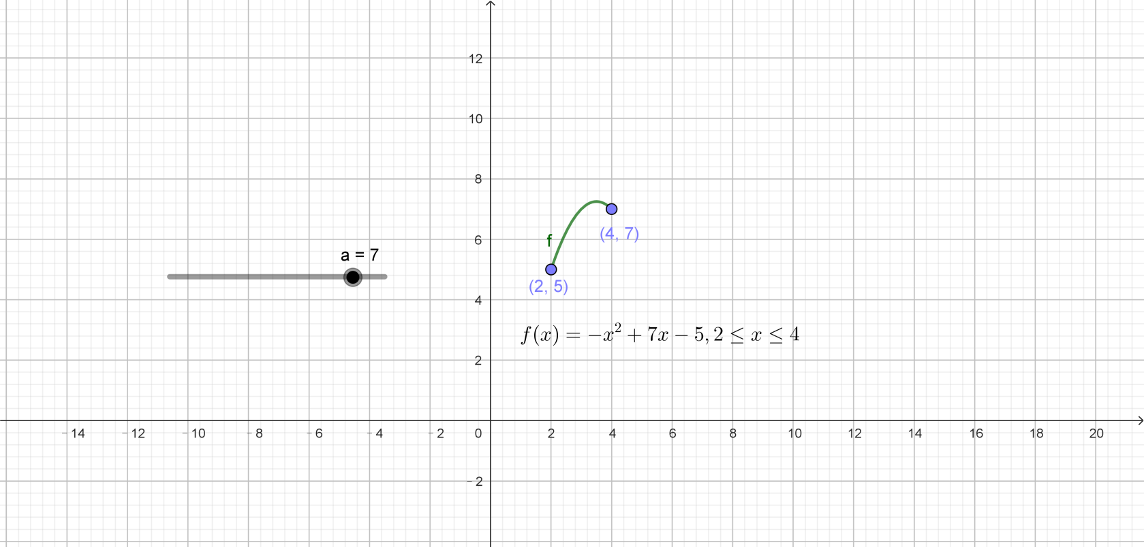
（图3.2.1 当$a=7$时, 存在$x使f(x)<7$）
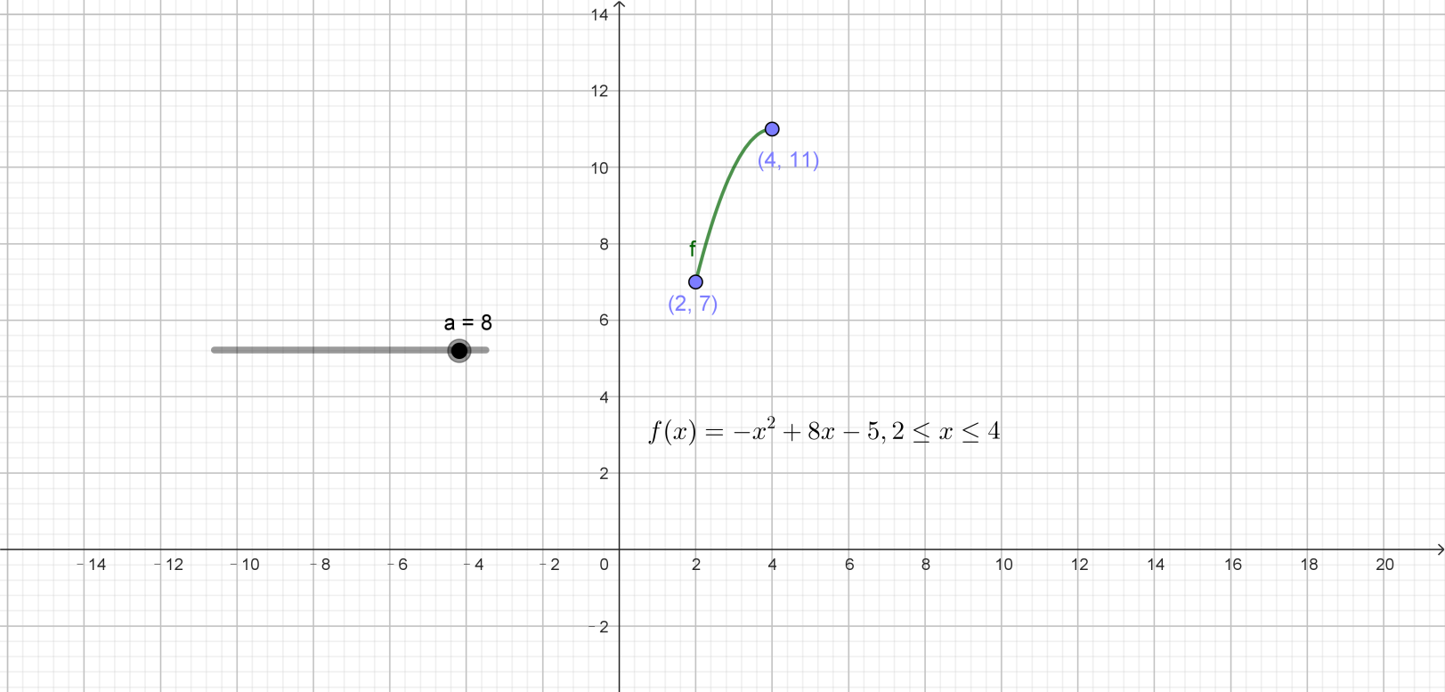
（图3.2.2 当$a=8$时, 对$∀x∈[2,4]，都有f(x)≥7$）

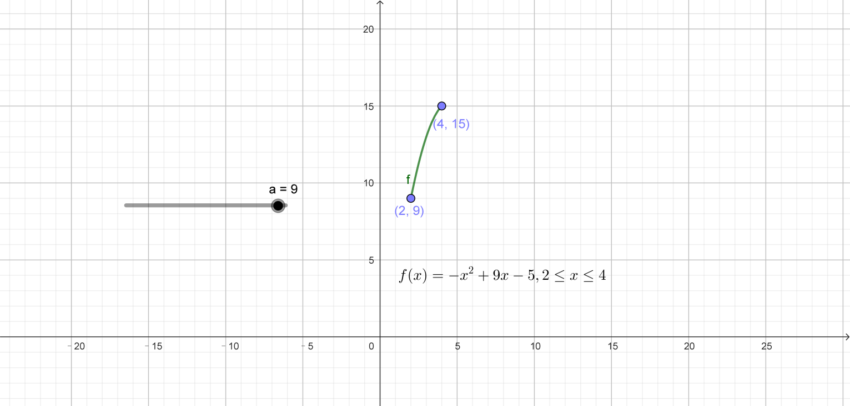
（图3.2.3 当$a=9$时, 对$∀x∈[2,4]，都有f(x)≥7$）

再次滑动滑动条, 我们发现当$a>7$时, 就会存在$x∈\left[2,4\right]$, 使得$f(x)≥7$成立, 当$a<6$时不存在$x∈\left[2,4\right]$, 使得$f(x)≥7$成立, 所以我们可以定性地知道当$a$大于等于6到7中间的某一个数时, 就会存在$x∈\left[2,4\right]$, 使得$f(x)≥7$成立, 具体的值我们需要定量地计算.
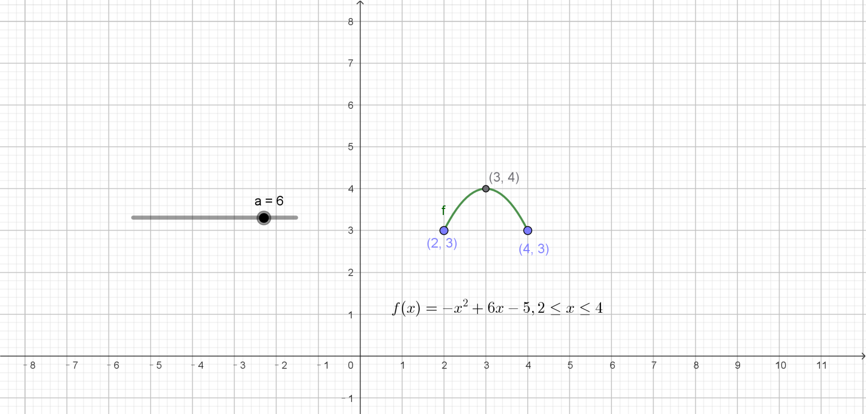
（图3.2.4 当$a=6$时, 不存在$x∈\left[2,4\right]$, 使得$f(x)≥7$成立）
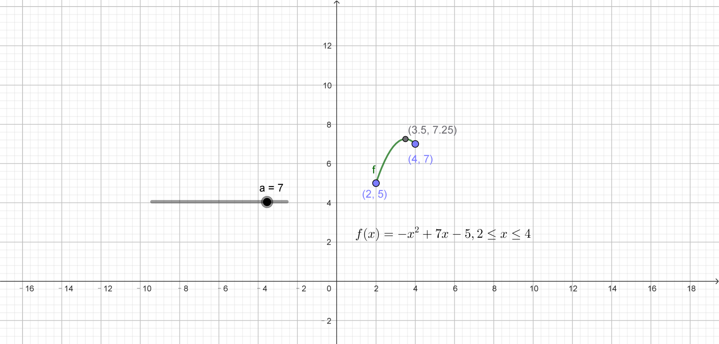
（图3.2.5 当$a=7$时, 存在$x∈\left[2,4\right]$, 使得$f(x)≥7$成立）

3.2.2 问题转化与解决
教师问: 对于要求（1）对$∀x∈\left[2,4\right]$, 都有$f(x)≥7$成立, 我们通过改变$a$值来观察寻找满足要求的函数图象, 在这个过程中, 我们可以寻找图象上的一个值, 只要这个值满足要求, 那么图象就满足要求, 请问这个值是什么值?
引导学生回答: 函数在$\left[2,4\right]$上的最小值.
教师接着问: 对于要求（2）$∃x∈\left[2,4\right]$, 使得$f(x)≥7$, 我们同样通过改变$a$值来观察寻找满足要求的函数图象, 在这个过程中, 我们同样可以寻找图象上的一个值, 只要这个值满足要求, 那么图象就满足要求, 请问这个值是什么值?
引导学生回答: 函数在$\left[2,4\right]$上的最大值.
教师总结: 所以, 要求（1）“对$∀x∈\left[2,4\right]$, 都有$f(x)≥7$成立”可以转化为求$f(x)$在$\left[2,4\right]$上的最小值${f(x)}_{min}$, 只要${f(x)}_{min}≥7$, 则对$∀x∈\left[2,4\right]$, 都有$f(x)≥7$. 同理, 要求（2）“$∃x∈\left[2,4\right]$, 使得$f(x)≥7$”可以转化为求$f(x)$在$\left[2,4\right]$上的最大值${f(x)}_{max}$, 只要${f(x)}_{max}≥7$, 则$∃x∈\left[2,4\right]$, 使得$f(x)≥7$.

板书求解${f(x)}_{min}$和${f(x)}_{max}$, 令它们都大于7, 得到$a$的取值范围, 具体过程详见2.1.1的例1和2.1.2的变式2. 这里可以提醒学生注意, 由于$f(x)=−x^{2}+ax−5$开口向下, 所以在$\left[2,4\right]$上的最小值只可能在两个端点处取到, 所以只根据对称轴进行两次分类讨论, 而在$\left[2,4\right]$上的最大值可能在两个端点和顶点处取到, 所以需要进行三次分类讨论.

3.2.3 设计意图
通过动态演示，帮助学生直观理解参数对函数的影响，培养直观想象和数形结合的能力，引导学生将实际问题转化为数学问题，将恒成立和能成立问题转化为求函数最值问题，培养数学建模和转化与化归的能力。

3.3 单函数双变量问题探究
此类型问题的教学过程与单函数单变量问题的教学思路一致，导入的问题是在函数单变量问题导入的背景下的一个改编及追问，形成一个问题链。渐进式提问导入可激起学生探究的兴趣，培养学生独立思考的能力及系统性的知识观。本问题类型的函数模型有两个变量，所以其函数图象是一个三维立体图象，在用GeoGebra动态演示的时候需要让学生自主发现这一变化，引导学生在软件的3D绘图区发现函数图象，且临界值需要用平面来表示，才能与函数值进行比较，引导学生进行思维的转化。

3.3.1 问题引入
如果我们又增开了一个工厂B, 两个工厂总利润函数为$f(x_{1},x_{2})=−{x_{1}}^{2}+ax_{1}−5+x_{2}−\frac{2}{x_{2}}$, 其中$x_{1}$和$x_{2}$分别表示两个工厂A和B的产量, $a$是一个可调整的参数.为了保证工厂盈利,
（1）我们要求在区域$D=\left\{\left(x_{1},x_{2}\right)|x_{1}∈\left[2,4\right],x_{2}∈\left[1,2\right]\right\}$上, 不论两个工厂的产量$x_{1}$和$x_{2}$取何值, 利润必须始终大于2, 此时$a$的取值范围应该是多少?
（2）如果我们要求在区域$D$上, 不论工厂A的产量$x_{1}$多少, 总存在工厂B的产量$x_{2}$, 使得工厂利润必须至少有一个值大于等于4, 此时$a$的取值范围又应该是多少?
（3）如果我们要求在区域$D$上, 工厂利润必须至少有一个值大于等于4, 此时$a$的取值范围又应该是多少?

教师提问学生: 你能用数学语言描述这三个条件吗?
引导学生回答: 要求（1）即“已知$f(x_{1},x_{2})=−{x_{1}}^{2}+ax_{1}−5+x_{2}−\frac{2}{x_{2}}$, 对$∀x_{1}∈\left[2,4\right]$, $∀x_{2}∈\left[1,2\right]$, 使得$f(x_{1},x_{2})≥2$成立, 求实数$a$的取值范围”, 也就是2.2.1的变式4.
要求（2）即“已知$f(x_{1},x_{2})=−{x_{1}}^{2}+ax_{1}−5+x_{2}−\frac{2}{x_{2}}$, 对$∀x_{1}∈\left[2,4\right]$, 若$∃x_{2}∈\left[1,2\right]$, 使得$f(x_{1},x_{2})≥4$成立, 求实数$a$的取值范围”, 也就是2.2.2的变式5.
要求（3）即“已知$f(x_{1},x_{2})=−{x_{1}}^{2}+ax_{1}−5+x_{2}−\frac{2}{x_{2}}$, 若$∃x_{1}∈\left[2,4\right]$, $∃x_{2}∈\left[1,2\right]$, 使得$f(x_{1},x_{2})≥4$成立, 求实数$a$的取值范围”, 也就是2.2.3的变式6.

3.3.2 GeoGebra动态演示
使用GeoGebra绘制函数$f(x_{1},x_{2})=−{x_{1}}^{2}+ax_{1}−5+x_{2}−\frac{2}{x_{2}}$的三维图象, 并添加滑动条动态调整参数$a$的值, 引导学生观察当$a$变化时, 函数图象如何变化? 当$a$取什么值时, 图象满足要求（1）、（2）和（3）?

教师演示: 在GeoGebra中创建滑动条$a$, 在属性中将滑动条区间调整为包含6的区间, 如最小改为-10, 最大改为10, 增量改为1, 在代数区输入函数$f(x_{1},x_{2})=−{x_{1}}^{2}+ax_{1}−5+x_{2}−\frac{2}{x_{2}}, 2≤x_{1}≤4,1≤x_{2}≤2$, 那么我们就可以在3D绘图区看到函数$f(x_{1},x_{2})$在区域$D=\left\{\left(x_{1},x_{2}\right)|x_{1}∈\left[2,4\right],x_{2}∈\left[1,2\right]\right\}$上的图象, 再绘制$z=2$平面, 滑动滑动条, 我们发现当$a≥6$时, $f(x_{1},x_{2})≥2$在$D$上恒成立.
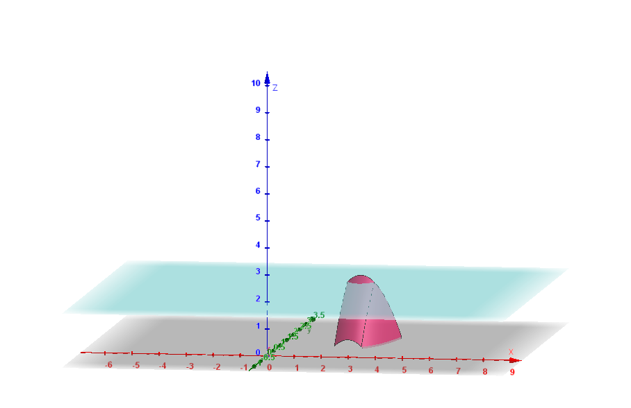
（图3.3.1 当$a=5$时, 存在$x_{1},x_{2}使f(x_{1},x_{2})<2$）
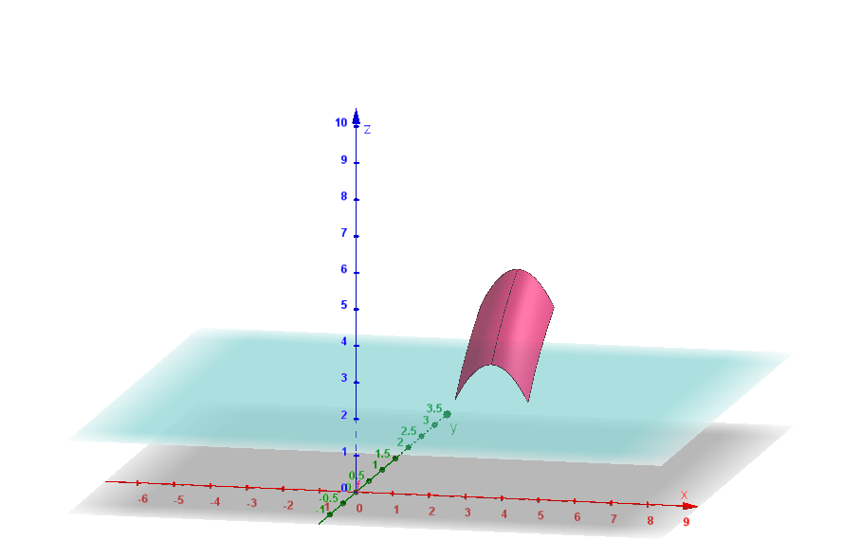
（图3.3.2 当$a=$6时, 对${∀x}_{1}∈[2,4],∀x_{2}∈[1,2]，都有f(x_{1},x_{2})≥2$）

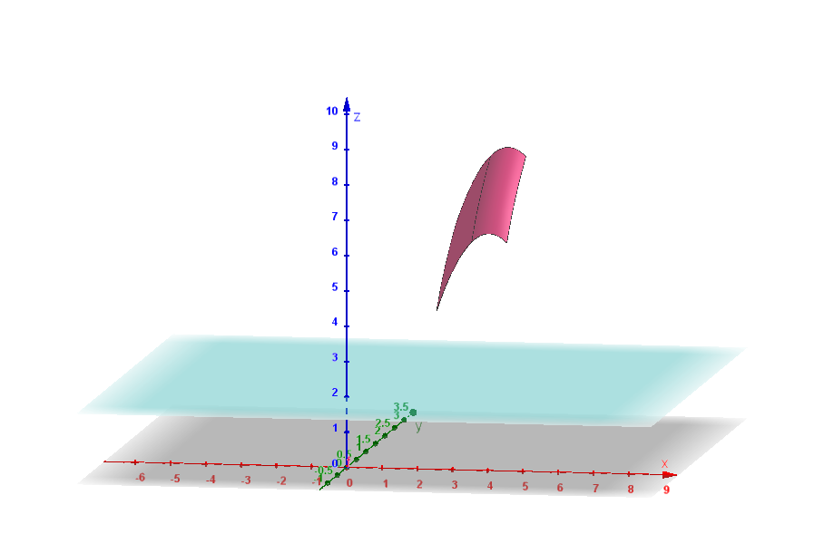
（图3.3.3 当$a=$7时, 对${∀x}_{1}∈[2,4],∀x_{2}∈[1,2]，都有f(x_{1},x_{2})≥2$）

我们将$z=2$平面删除, 绘制$z=4$平面, 再次滑动滑动条, 我们发现当$a>6$时, 就会$∃x_{1}∈\left[2,4\right]，∃x_{2}∈\left[1,2\right]$, 使得$f(x)≥4$成立, 当$a<5$时, 不存在$x_{1}∈\left[2,4\right]和x_{2}∈\left[1,2\right]$, 使得$f(x)≥4$成立, 所以我们可以定性地知道当$a$大于等于5到6中间的某一个数时, 就会$∃x_{1}∈\left[2,4\right]，∃x_{2}∈\left[1,2\right]$, 使得$f(x)≥4$成立, 具体的值我们需要定量地计算.
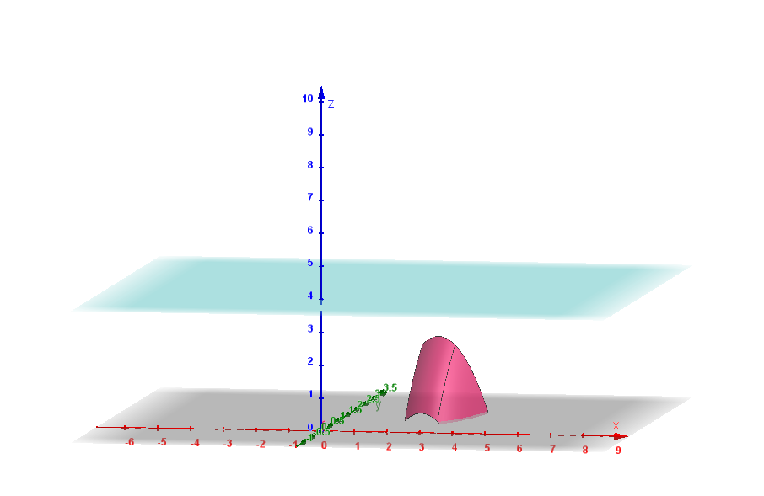
（图3.3.4 当$a=$5时, 不存在$x_{1}∈[2,4]和x_{2}∈[1,2]，使得f(x_{1},x_{2})≥4$）
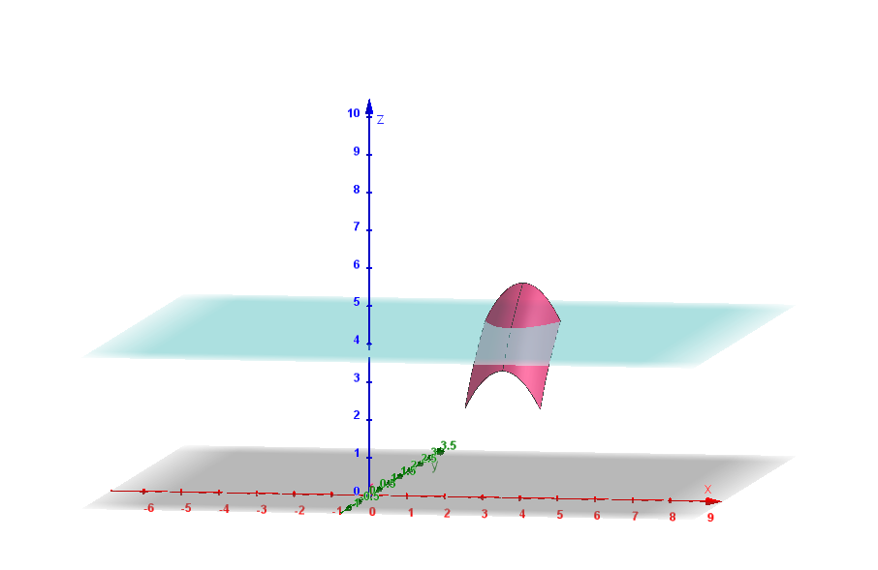
（图3.3.5 当$a=$6时, $∃x_{1}∈[2,4]，∃x_{2}∈[1,2]，使得f(x_{1},x_{2})≥4$）

以上即要求（1）和要求（3）的图象探究, 对于要求（2）, 我们需要用图象表示对${∀x}_{1}∈\left[2,4\right]，总∃x_{2}∈\left[1,2\right]$, 使得$f(x_{1},x_{2})≥4$, 即用限定一个变量是任意取的, 而另一个变量是在此基础上存在的, 使结论成立的变量. 我们先固定$x_{1}$为常数, 那么双变量函数$f(x_{1},x_{2})$变为单变量函数$f(x_{2})$, 此时图象就是一条2维的曲线。创建滑动条$x_{1}$, 区间设为$\left[2,4\right]$, 滑动滑动条$a$, 再在$\left[2,4\right]$上任意滑动滑动条$x_{1}$, 在改变$x_{1}$的过程中观察是否有$x_{2}$使得$f(x_{1},x_{2})≥4$, 如果有, 那么此时的$a$可取, 如果没有, 那么此时的$a$舍去. 观察图象, 我们发现当$a<6$时, 无论怎么滑动滑动条$x_{1}$, 都不存在$x_{2}$使得函数大于等于4, 当$a≥6$时, 滑动滑动条$x_{1}$, 都存在$x_{2}$使得函数大于等于4. 所以当$a≥6$时, 对${∀x}_{1}∈\left[2,4\right]，总∃x_{2}∈\left[1,2\right]$, 使得$f(x_{1},x_{2})≥4$成立.
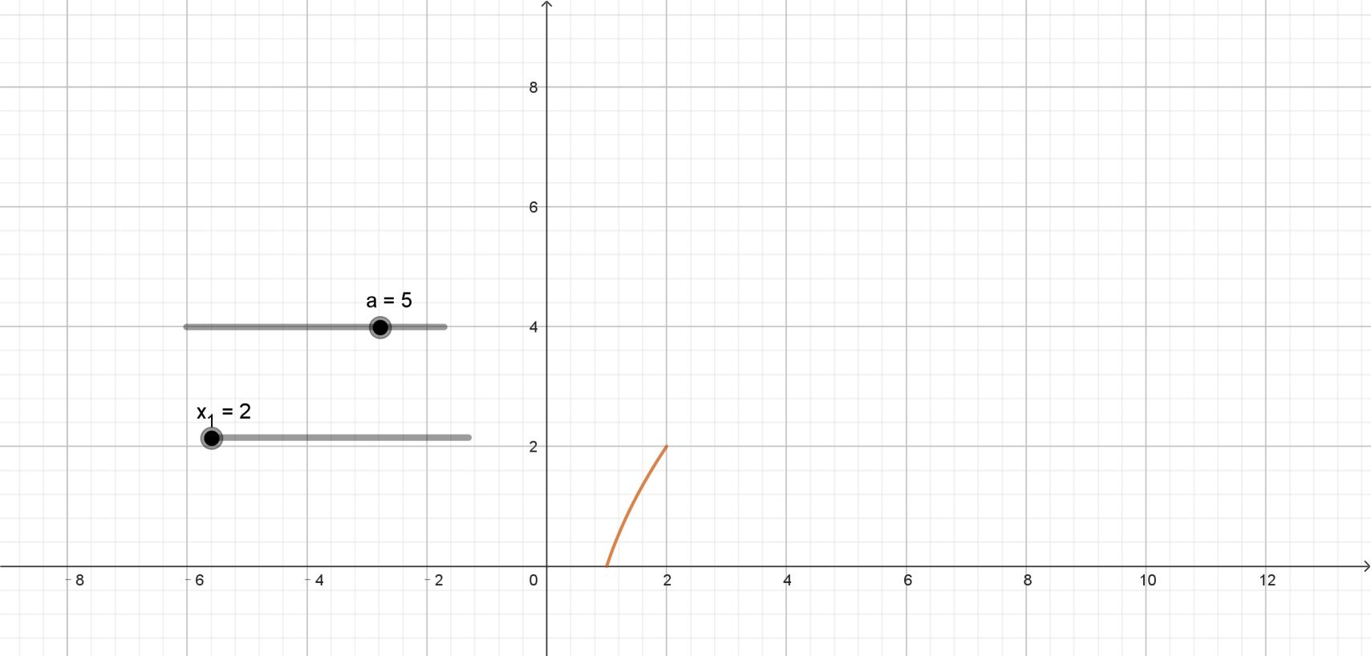
（图3.3.6 当$a=$5时, 对$∀x_{1}∈[2,4]，都不存在x_{2}∈[1,2]，使得f(x_{1},x_{2})≥4$）
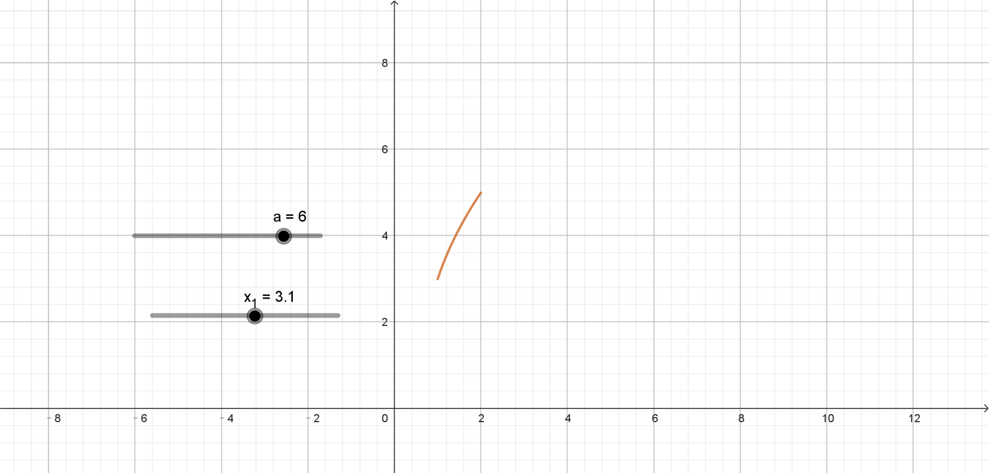
（图3.3.7 当$a=$6时, 对$∀x_{1}∈[2,4]，∃x_{2}∈[1,2]，使得f(x_{1},x_{2})≥4$）

3.3.3 问题转化与解决
教师问: 经过单函数单变量问题的探究, 我们可以将此类问题转化为函数的最值问题, 那么对于单函数双变量问题, 要求（1）“对$∀x_{1}∈\left[2,4\right], ∀x_{2}∈\left[1,2\right]$, 都有$f(x_{1},x_{2})≥2$”, 我们该如何转化? 我们在操作的过程中同样是观察这个函数的3维图象的最低点是否满足要求, 那么我们是否能够同样将其转化为最值问题呢?
引导学生回答: 可以转化为求$f(x_{1},x_{2})$在区域$D$上的最小值${f(x_{1},x_{2})}_{min}$, 只要${f(x_{1},x_{2})}_{min}≥2$, 则对$∀x_{1}∈\left[2,4\right], ∀x_{2}∈\left[1,2\right]$, 都有$f(x_{1},x_{2})≥2$.
教师继续提问: 那么$f(x_{1},x_{2})$在区域$D$上的最小值该如何求呢?
引导同学回答: 我们可以先把$x_{1}$看作常数, 那么双变量函数$f(x_{1},x_{2})$变为单变量函数$f(x_{2})$, 转化为求${f(x_{2})}_{min}$就简单得多, ${f(x_{2})}_{min}$是一个关于$x_{1}$的函数, 我们设为$g(x_{1})$, 此时再转化为求${g(x_{1})}_{min}$, 最后令${g(x_{1})}_{min}≥2$, 解不等式就可以得到$a$的取值范围.
同理, 要求（3）“$∃x_{1}∈\left[2,4\right]$, $∃x_{2}∈\left[1,2\right]$, 使得$f(x_{1},x_{2})≥4$”可以转化为求$f(x_{1},x_{2})$在区域$D$上的最大值${f(x_{1},x_{2})}_{max}$, 只要${f(x_{1},x_{2})}_{max}≥4$, 则$∃x_{1}∈\left[2,4\right]$, $∃x_{2}∈\left[1,2\right]$, 使得$f(x_{1},x_{2})≥4$. 而求${f(x_{1},x_{2})}_{max}$同样可以先将其中一个变量看作常数处理, 转化为单变量问题, 进而转化为函数最值问题.
教师提问: 那么对于要求（2）“对$∀x_{1}∈\left[2,4\right]$, 若$∃x_{2}∈\left[1,2\right]$, 使得$f(x_{1},x_{2})≥4$”可以直接转化为最值问题吗?
引导学生回答: 不能. 因为体现不出变量的任意性和存在性. 但是通过刚才的经验, 我们可以先把$x_{1}$看作常数, 将函数转变单变量函数处理.
教师问: 那么我可以先把$x_{2}$看作常数处理吗?
引导学生回答: 不行. 如果先把存在变量看作常数处理, 那么任意变量就失去了任意性, 它的任意性就仅在这个固定的常数下实现, 被存在变量限制, 而题目的意思是对于任意一个任意变量, 都能找到一个存在变量, 存在变量的存在性是在任意变量的任意性的基础上实现的, 所以存在变量是被任意变量限制的, 所以我们必须先把任意变量看作常数, 先处理存在问题, 最后再处理任意问题, 既能保证存在性, 也能保证任意性.
教师总结举反例: 详见2.2.2的补充反例.

板书求解（1）（2）（3）, 具体过程详见2.2.1的变式4、2.2.2的变式5和2.2.3的变式6.

3.3.4 设计意图
通过动态演示，帮助学生直观理解参数对函数的影响，培养直观想象和数形结合的能力，引导学生将实际问题转化为数学问题，培养数学建模和转化与化归的能力。

3.4 双函数单变量问题探究（学生自主探究）
双函数部分的教学是由学生模仿单函数的教学思路进行自主探究，学生首先要将实际问题转化为数学问题，然后用GeoGebra动态演示理解题意，进一步思考题目的转化策略，最后在草稿纸上写出题目的求解过程。

3.4.1 问题引入
如果工厂的利润函数为$f(x)=−x^{2}+ax−5$, 成本函数为$g(x)=x−1$, 其中其中$x$表示产量, $a$是一个可调整的参数. 为了保证工厂盈利,
（1）我们要求当产量$x$在区间$\left[2,4\right]$上时, 利润必须始终大于成本, 此时$a$的取值范围应该是多少?
（2）如果我们要求当产量$x$在区间$\left[2,4\right]$上时, 利润必须至少有一个值大于等于成本, 此时$a$的取值范围又是多少?

教师提问学生: 你能用数学语言描述这三个条件吗? 小组间进行讨论.

小组派代表回答:
要求（1）即“已知$f(x)=−x^{2}+ax−5$, $g(x)=x−1$, 若对$∀x∈\left[2,4\right]$, 都有$f(x)≥g(x)$成立, 求实数$a$的取值范围”, 也就是2.3.1的变式7.
要求（2）即“已知$f(x)=−x^{2}+ax−5$, $g(x)=x−1$, 若$∃x∈\left[2,4\right]$, 使得$f(x)≥g(x)$成立, 求实数$a$的取值范围”, 也就是2.3.2的变式8.

3.4.2 GeoGebra动态演示
使用GeoGebra绘制函数$f(x)$和$g(x)$, 添加滑动条动态调整参数$a$的值, 引导学生观察当$a$变化时, 函数图象如何变化? $a$取什么值时, 图象满足要求（1）和（2）?

学生动手操作: 在GeoGebra中创建滑动条$a$, 在属性中将滑动条区间调整为-10到10, 如最小改为-10, 最大改为10, 增量改为1, 在代数区输入函数$f(x)=−x^{2}+ax−5,2≤x≤4$, 以及函数$g(x)=x−1,2≤x≤4$, 那么我们就可以在绘图区看到函数$f(x)$和$g(x)$在$\left[2,4\right]$上的图象, 用交点工具把函数$f(x)$两端的点绘制出来, 在属性中选择显示数值, 滑动滑动条, 我们发现当$a≥6$时, $f(x)≥g(x)$对$∀x∈\left[2,4\right]$恒成立. 当$a≥5$时, $∃x∈\left[2,4\right]$, 使得$f(x)≥g(x)$成立.
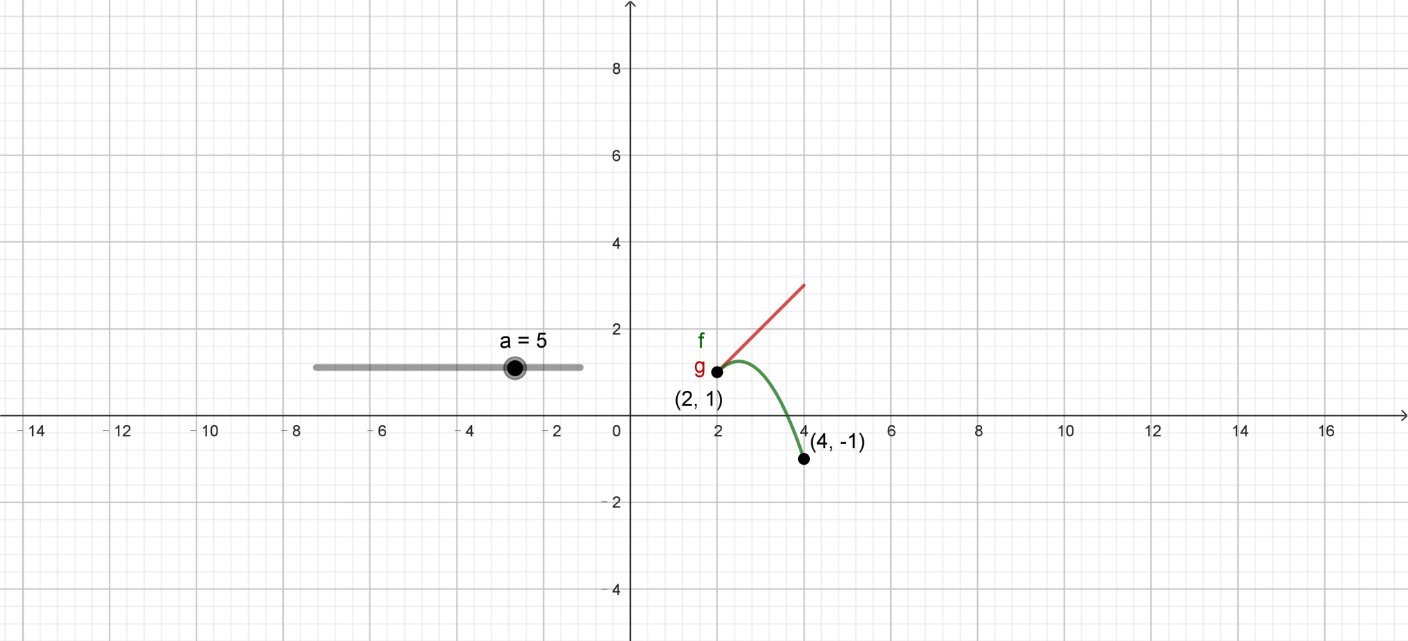
（图3.4.1 当$a=5$时, 存在$x使f(x)<g(x)$, 也存在$x使f(x)≥g(x)$成立）
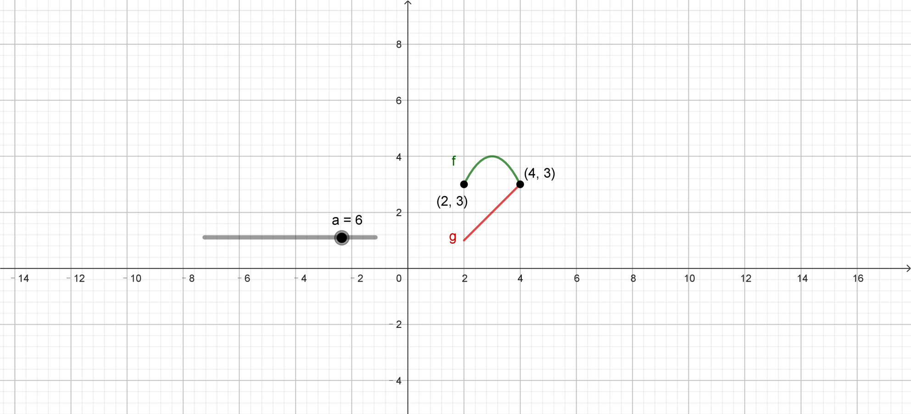
（图3.4.2 当$a=6$时, 对$∀x∈\left[2,4\right]$, 都有$f(x)≥g(x)$成立）
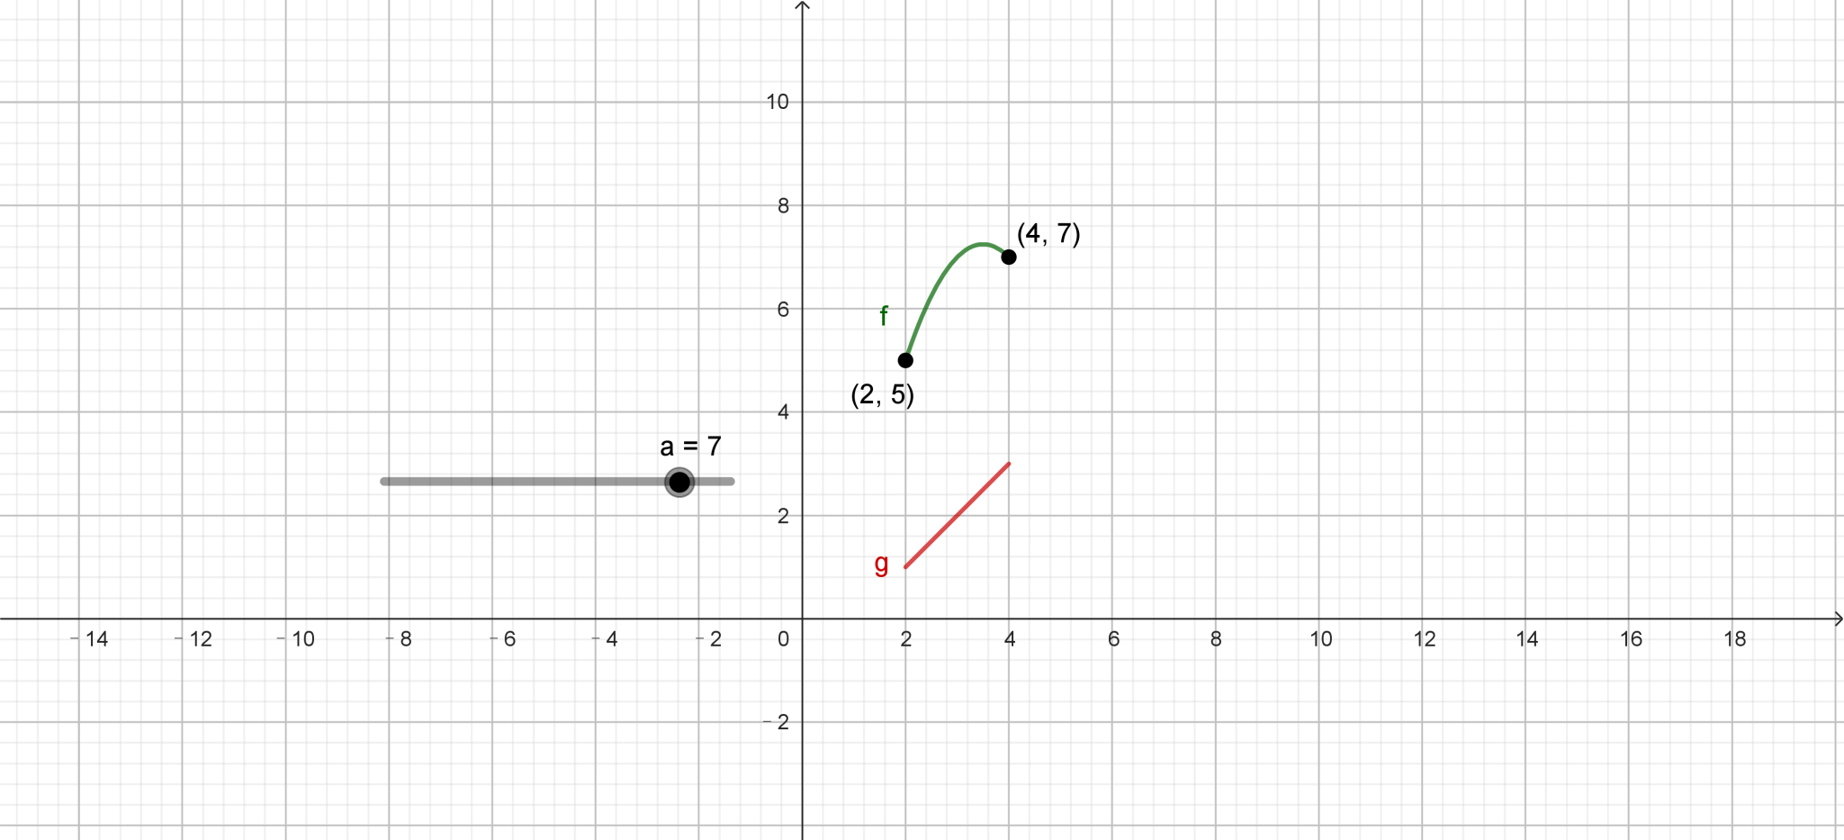
（图3.4.3 当$a=7$时, 对$∀x∈\left[2,4\right]$, 都有$f(x)≥g(x)$成立）

3.4.3 问题转化与解决
小组讨论将问题进行转化:
要求（1）“对$∀x∈\left[2,4\right]$, 都有$f(x)≥g(x)$成立”, 即“对$∀x∈\left[2,4\right]$, 都有$h(x)=f(x)−g(x)≥0$成立”, 那么就转化为了单函数单变量问题, 由前面的学习, 可以进一步转化为${h(x)}_{min}≥0,x∈\left[2,4\right]$;
同理, 要求（2）“$∃x∈\left[2,4\right]$, 使得$f(x)≥g(x)$”, 可转化为${h(x)}_{max}≥0,x∈\left[2,4\right]$.
学生在草稿纸上动手求解（1）（2）, 教师请一位同学在黑板上求解.

3.4.4 设计意图
通过动态演示，帮助学生直观理解参数对函数的影响，培养直观想象和数形结合的能力，引导学生将实际问题转化为数学问题，培养数学建模和转化与化归的能力。

3.5 双函数双变量问题探究（学生自主探究）

3.5.1 问题引入
如果两个工厂A和B的利润函数分别为$f(x_{1})=−{x_{1}}^{2}+ax_{1}−5$和$g(x_{2})=x_{2}−\frac{2}{x_{2}}$, $x_{1}$和$x_{2}$分别表示A和B两个工厂的产量, $a$是一个可调整的参数.
（1）我们要求在区域$D=\left\{\left(x_{1},x_{2}\right)|x_{1}∈\left[2,4\right], x_{2}∈\left[1,2\right]\right\}$上, A工厂利润必须始终大于B工厂, 此时$a$的取值范围又应该是多少?
（2）如果我们要求在区域$D$上, 不论工厂A的产量$x_{1}$多少, 总存在工厂B的产量$x_{2}$, 使得工厂A的利润必须至少有一个值大于等于工厂B的利润, 此时$a$的取值范围又应该是多少?
（3）如果我们要求在区域$D$上, A工厂利润必须至少有一个值恰好等于B工厂, 此时$a$的取值范围又应该是多少?

教师提问学生: 你能用数学语言描述这三个条件吗? 小组间进行讨论.

小组派代表回答:
要求（1）即“已知$f(x)=−x^{2}+ax−5$, $g(x)=x−\frac{2}{x}$, 若对$∀x_{1}∈\left[2,4\right]，∀x_{2}∈\left[1,2\right]$, 都有$f(x_{1})≥g(x_{2})$成立, 求实数$a$的取值范围”, 也就是2.4.1的变式9.
要求（2）即“已知$f(x)=−x^{2}+ax−5$, $g(x)=x−\frac{2}{x}$, 若对$∀x_{1}∈\left[2,4\right]，∃x_{2}∈\left[1,2\right]$, 使得$f(x_{1})≥g(x_{2})$成立, 求实数$a$的取值范围”, 也就是2.4.2的变式10.
要求（3）即“已知$f(x)=−x^{2}+ax−5$, $g(x)=x−\frac{2}{x}$, 若$∃x_{1}∈\left[2,4\right], ∃x_{2}∈\left[1,2\right]$, 使得$f(x_{1})=g(x_{2})$成立, 求实数$a$的取值范围”, 也就是2.4.3的变式13.

3.5.2 GeoGebra动态演示
使用GeoGebra绘制函数$f(x)$和$g(x)$, 添加滑动条动态调整参数$a$的值, 引导学生观察当$a$变化时, 函数图象如何变化? $a$取什么值时, 图象满足要求（1）、（2）和（3）?

学生动手操作: 在GeoGebra中创建滑动条$a$, 在属性中将滑动条区间调整为-10到10, 如最小改为-10, 最大改为10, 增量改为0.5, 在代数区输入函数$f(x)=−x^{2}+ax−5,2≤x≤4$, 以及函数$g(x)=x−\frac{2}{x}, 1≤x≤2$, 那么我们就可以在绘图区看到函数$f(x)$在$\left[2,4\right]$上以及$g(x)$在$\left[1,2\right]$上的图象, 用交点工具把函数$f(x)$和$g(x)$两端的点绘制出来, 在属性中选择显示名称和数值, 滑动滑动条, 我们发现当$a≥\frac{11}{2}$时, 对$∀x_{1}∈\left[2,4\right], ∀x_{2}∈\left[1,2\right]$, 都有$f(x_{1})≥g(x_{2})$成立.
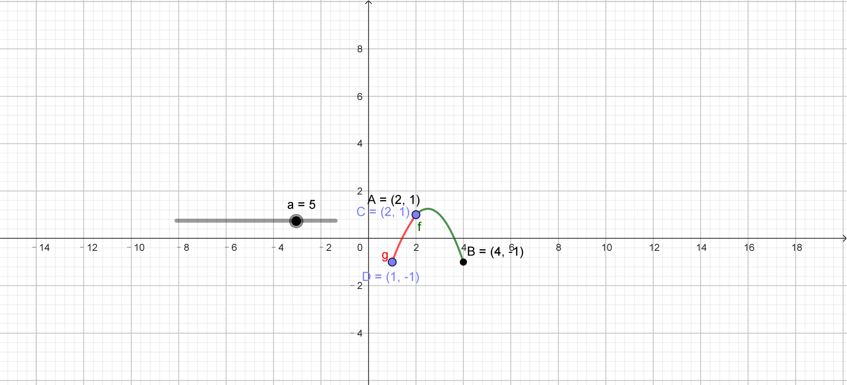
（图3.5.1 当$a=5$时, $∃x_{1}∈\left[2,4\right], ∃x_{2}∈\left[1,2\right]$, 使得$f(x_{1})<g(x_{2})$）
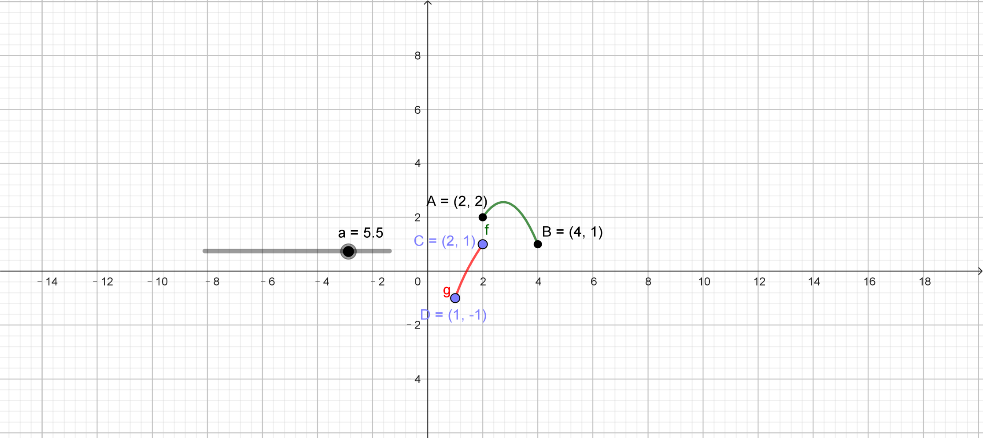
（图3.5.2 当$a=5.5$时, 对$∀x_{1}∈\left[2,4\right], ∀x_{2}∈\left[1,2\right]$, 都有$f(x_{1})≥g(x_{2})$成立）
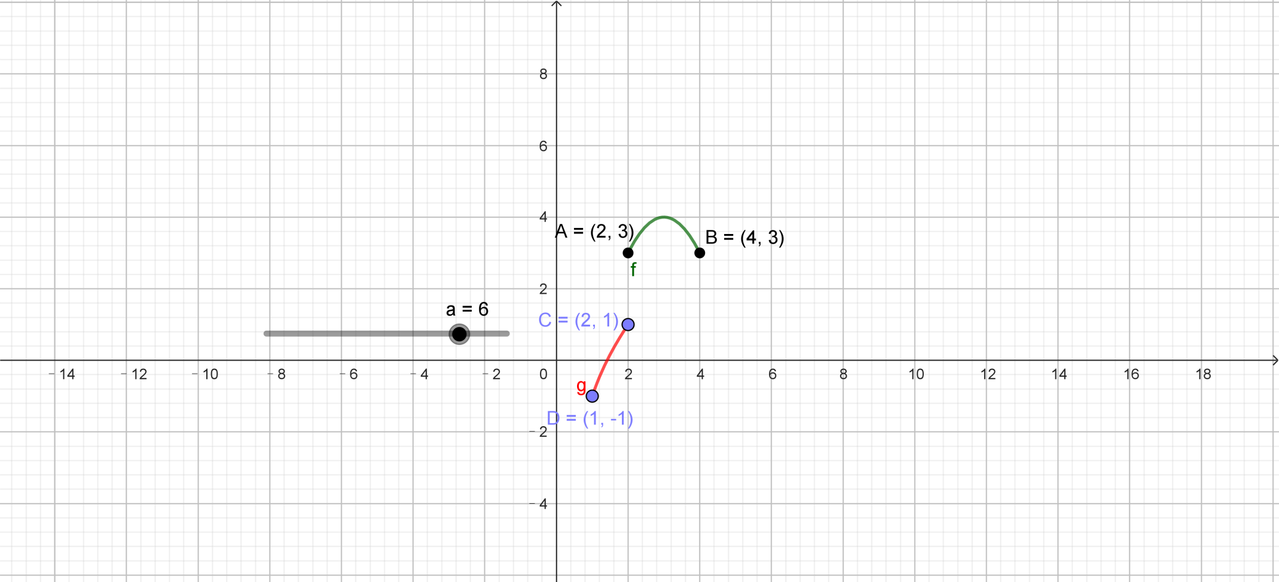
（图3.5.3 当$a=6$时, 对$∀x_{1}∈\left[2,4\right], ∀x_{2}∈\left[1,2\right]$, 都有$f(x_{1})≥g(x_{2})$成立）
再次滑动滑动条, 发现当$4≤a≤\frac{11}{2}$时, 总$∃x_{1}∈\left[2,4\right], ∃x_{2}∈\left[1,2\right]$, 使得$f(x_{1})=g(x_{2})$成立.
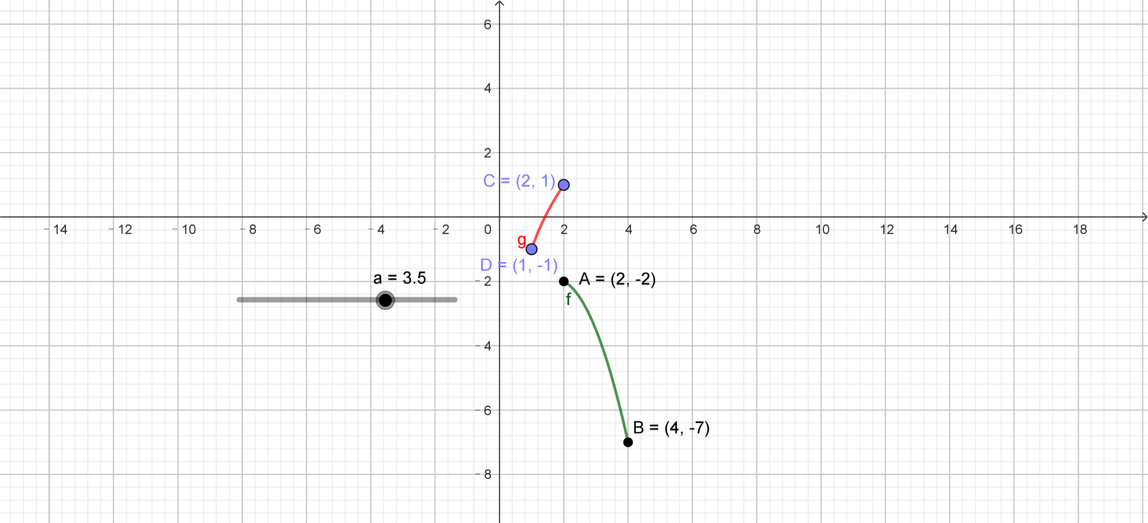
（图3.5.4 当$a=3.5$时, 不存在$x_{1}∈\left[2,4\right], x_{2}∈\left[1,2\right]$, 使得$f(x_{1})=g(x_{2})$成立）
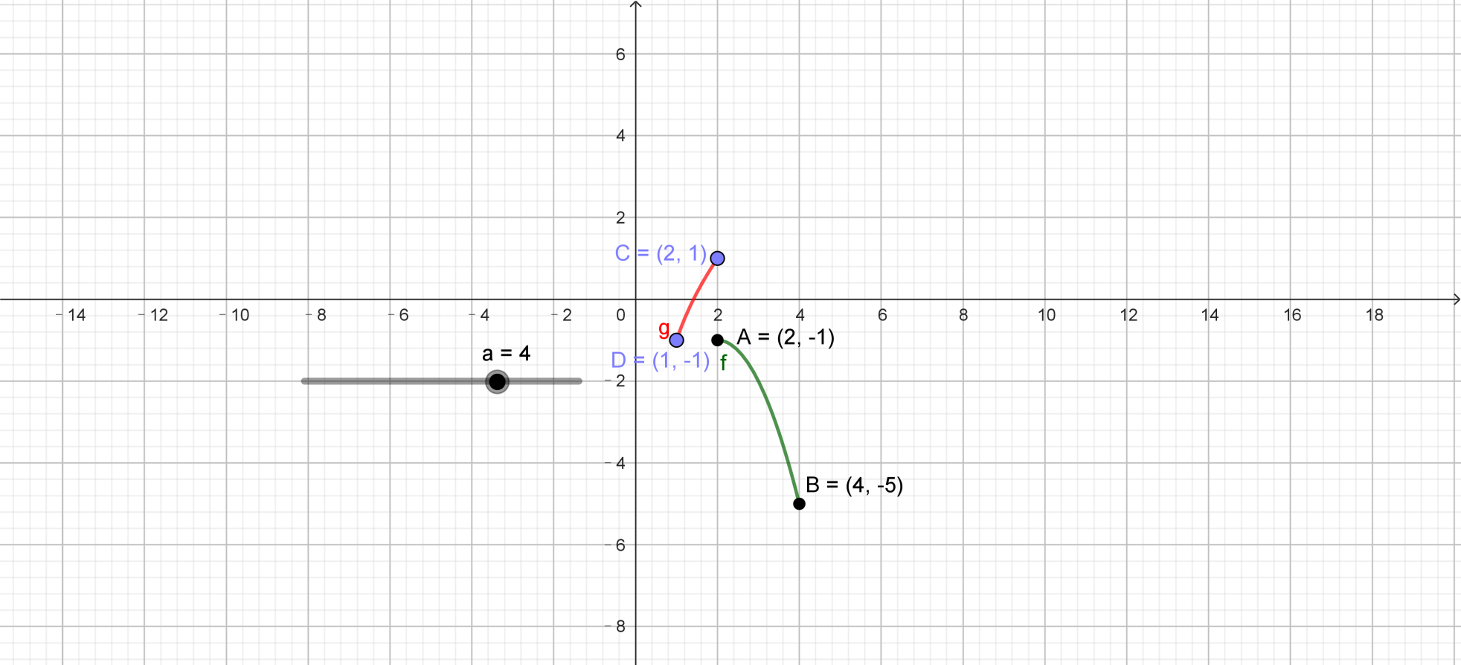
（图3.5.5 当$a=4$时, $∃x_{1}∈\left[2,4\right], {∃x}_{2}∈\left[1,2\right]$, 使得$f(x_{1})=g(x_{2})$成立）
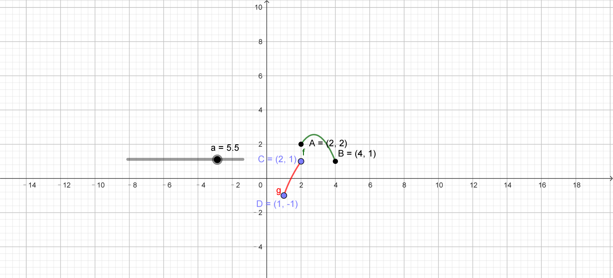
（图3.5.6 当$a=5.5$时, $∃x_{1}∈\left[2,4\right], {∃x}_{2}∈\left[1,2\right]$, 使得$f(x_{1})=g(x_{2})$成立）
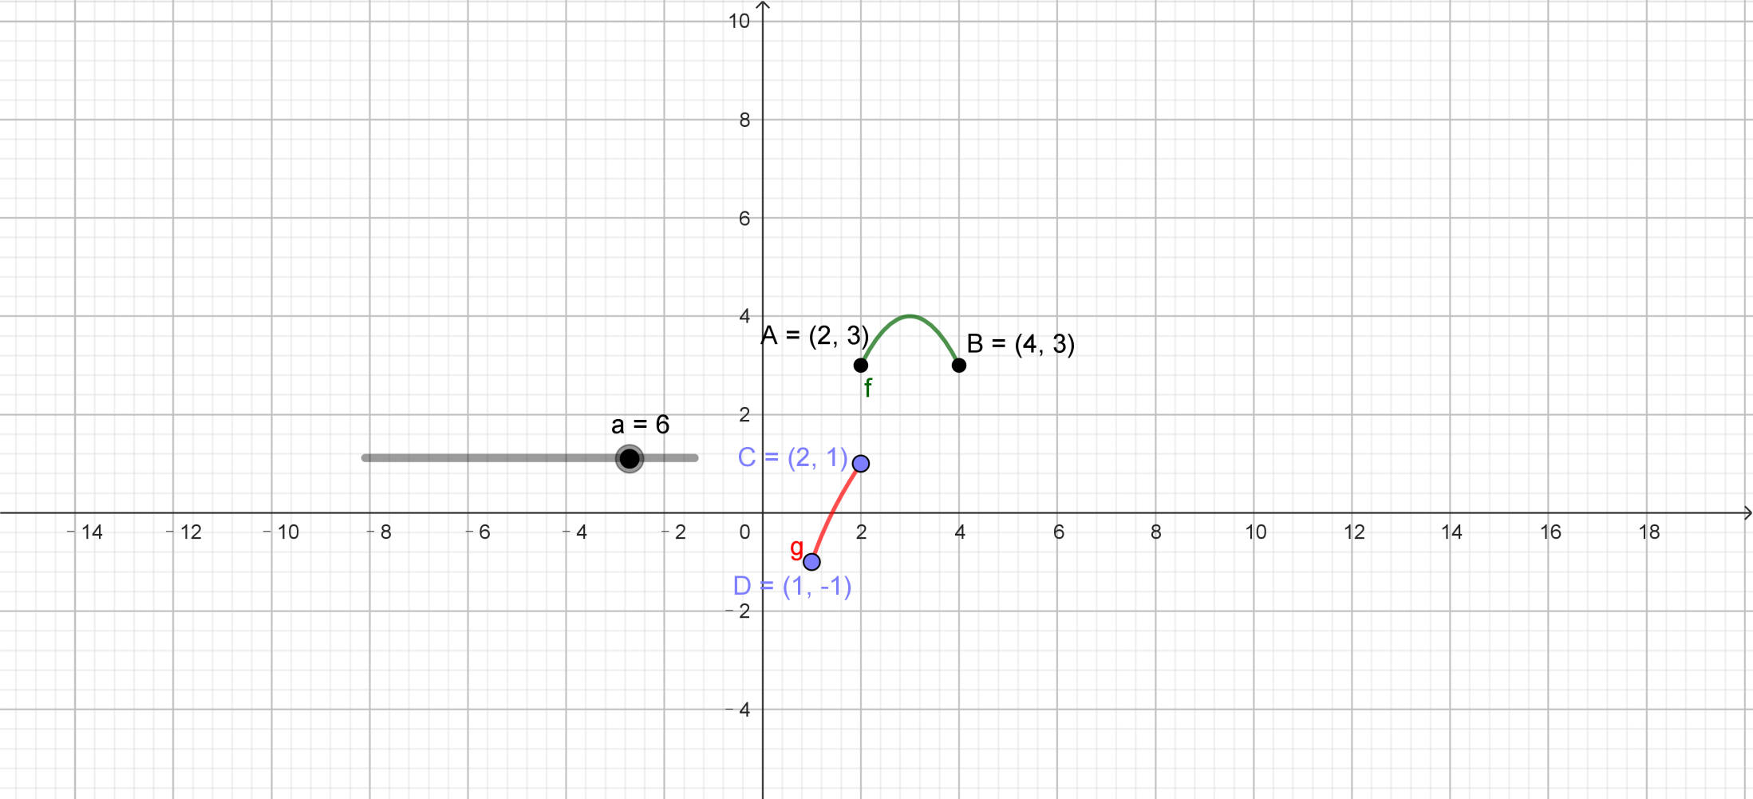
（图3.5.7 当$a=6$时, 不存在$x_{1}∈\left[2,4\right], x_{2}∈\left[1,2\right]$, 使得$f(x_{1})=g(x_{2})$成立）
以上即要求（1）和（3）的图象探究, 对于要求（2）“已知$f(x)=−x^{2}+ax−5$, $g(x)=x−\frac{2}{x}$, 若对$∀x_{1}∈\left[2,4\right]，∃x_{2}∈\left[1,2\right]$, 使得$f(x_{1})≥g(x_{2})$成立, 求实数$a$的取值范围”, 我们需要保证对任意一个$f(x_{1})$的取值, 都存在一个$g(x_{2})$比它小, 通过观察图象, 我们发现当$a≥5$时满足条件.
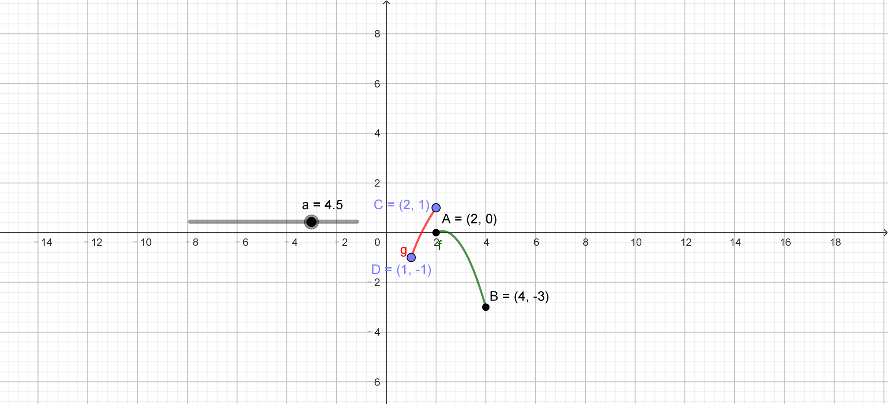
（图3.5.8 当$a=4.5$时, 存在$f(x_{1})$找不到$g(x_{2})$比它小或与它相等）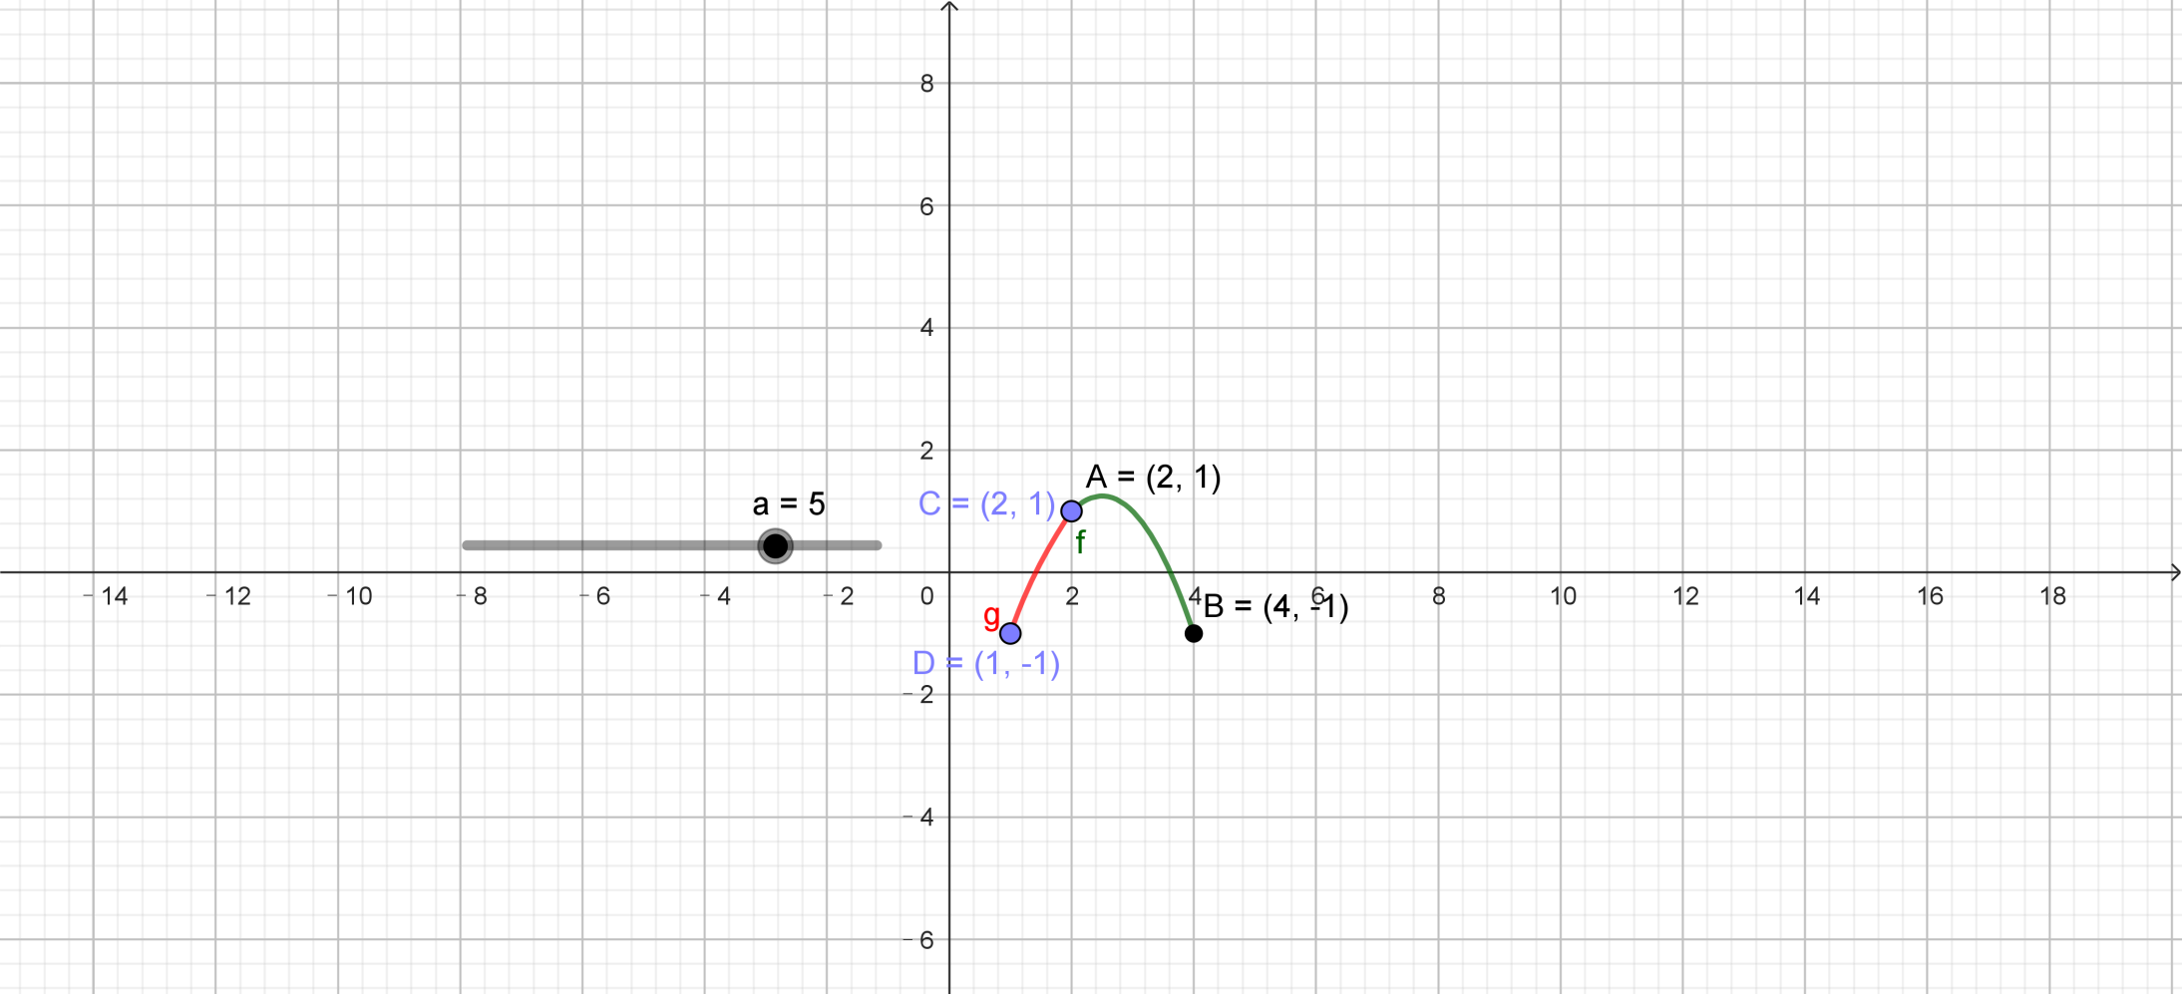
（图3.5.9 当$a=5$时, 对任意的$f(x_{1})$都有$g(x_{2})$比它小或与它相等）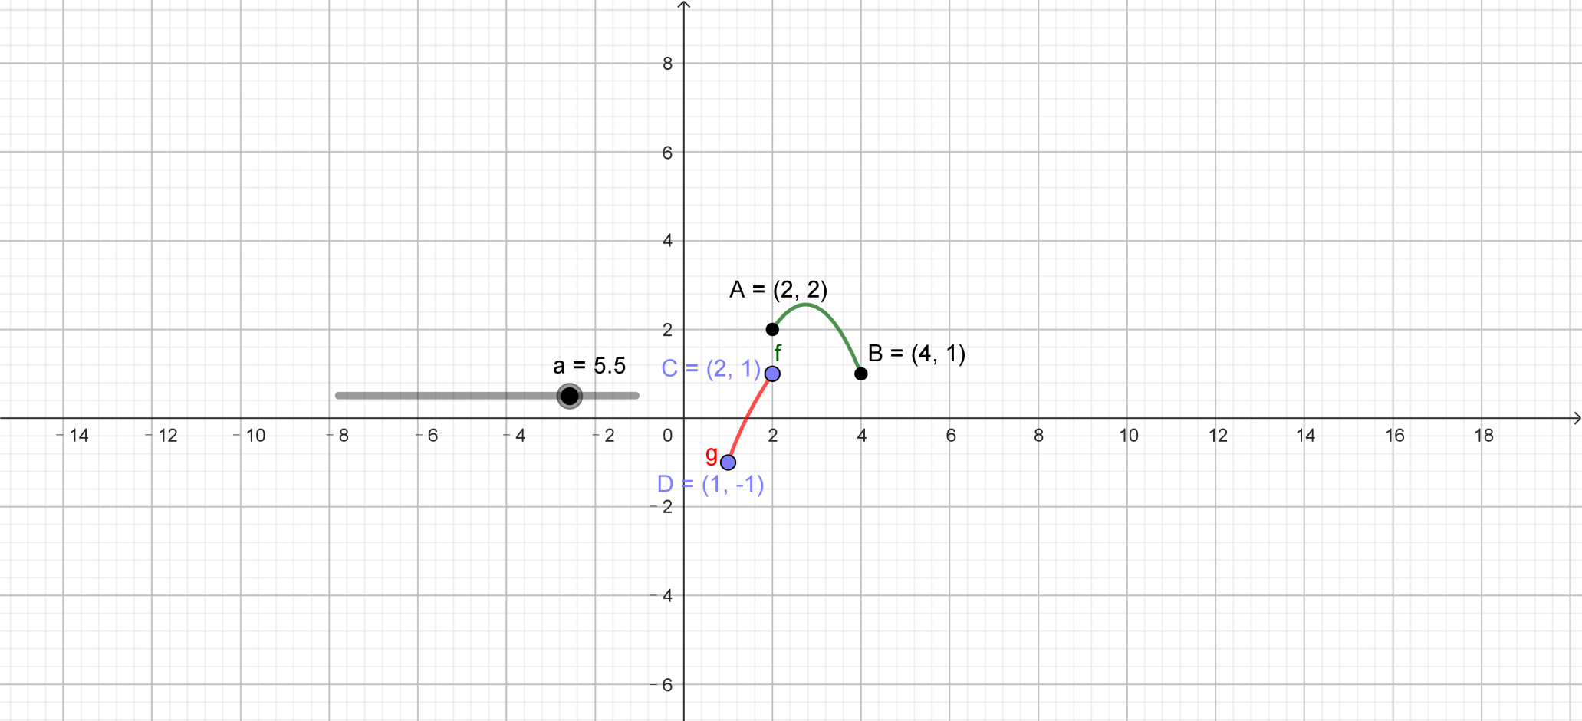
（图3.5.10 当$a=5.5$时, 对任意的$f(x_{1})$都有$g(x_{2})$比它小或与它相等）

3.5.3 问题转化与解决
小组讨论将问题进行转化:
要求（1）“对$∀x_{1}∈\left[2,4\right]$, $∀x_{2}∈\left[1,2\right]$, 使得$f(x_{1})≥g(x_{2})$”, 可转化${f(x_{1})}_{min}≥{g(x_{2})}_{max}$, $x_{1}∈\left[2,4\right]$, $x_{2}∈\left[1,2\right]$;
要求（2）即“对$∀x_{1}∈\left[2,4\right], ∃x_{2}∈\left[1,2\right]$, 使得$f(x_{1})≥g(x_{2})$成立”, 可转化为${f(x_{1})}_{min}≥{g(x_{2})}_{min}$;
要求（3）即“对$∃x_{1}∈\left[2,4\right], ∃x_{2}∈\left[1,2\right]$, 使得$f(x_{1})=g(x_{2})$成立”, 可转化为$f(x_{1})的值域A$与$g(x_{2})$的值域B有非空交集, 即$A∩B≠∅$.

学生在草稿纸上动手求解（1）（2）（3）, 教师请一位同学在黑板上求解.

3.5.4 设计意图
通过动态演示，帮助学生直观理解参数对函数的影响，培养直观想象和数形结合的能力，引导学生将实际问题转化为数学问题，培养数学建模和转化与化归的能力。

3.6 总结提升，布置作业

3.6.1 回顾本节课的核心内容
本节课主要通过实际问题，引出含参函数的任意性与存在性问题，主要包括了单函数单变量、单函数双变量、双函数单变量和双函数双变量问题，而在这些问题中又包含了量词组合的几种类型。这类题目关键是理解题意，将题目转化为函数的最值与值域问题求解，不等问题转化为最值问题，相等问题转化为值域问题。

3.6.2 布置作业
基础题 已知$f(x)=−x^{2}+ax−5$, $g(x)=x−\frac{2}{x}$, 若$∃x_{1}∈\left[2,4\right], ∃x_{2}∈\left[1,2\right]$, 使得$f(x_{1})≥g(x_{2})$成立, 求实数$a$的取值范围.

提高题 已知函数$y=x+\frac{t}{x}$, 若对任意$a∈[1,4]$, 总存在$x∈[1,4]$, 使得$a^{2}+4=max+6x$成立, 则$m$的取值范围为? （提示: 等式两边同时除$a$）

探究题 设计一个双函数双变量问题, 并尝试用本节课所学方法解决.

3.6.3 设计意图
通过总结提升，帮助学生梳理知识体系，强化数学思维，通过布置作业，巩固学生的学习成果，培养独立解决问题的能力。

4 总结与展望
本文围绕单、双变量含参函数的“任意性”与“存在性”问题，对其求解方法和教学策略进行了系统研究。
在理论研究方面，我们从一个具体的函数例子出发，通过改变函数个数、变量个数以及变换量词组合等方法，自然地引出了各类相关题型，建立了完整的题目类型体系。
在教学方法上，提出了“案例引导—动态演示—分层探究”的教学模式。以工厂营收问题为现实情境，借助GeoGebra软件实现参数变化的可视化呈现，帮助学生建立直观理解。采用教师示范（单函数问题）与学生探究（双函数问题）相结合的方式，既能保证教学效率，又能促进学生深度参与。
本研究的主要特色在于：一是通过典型例题的变式设计，将各类题型有机联系起来；二是采用“问题阶梯”教学法，设计一个实际背景下的问题链，串联起所有题型的教学，体现了不同题型之间的差异和联系；三是借助动态几何软件，使抽象的数学概念变得形象直观；四是采用讲练结合的方式，兼顾了教学效率和学习效果；五是采用了教师引导教学和学生自主探究结合的方式，培养学生的自主学习能力。当然，这项研究还存在一些不足，比如实际案例可以更丰富，学生的个体差异需要更多关注等。希望未来能有更多学者继续完善教学方法，开发更多实用的教学资源，让更多学生能够更好地掌握这类重要的数学问题。相信通过不断改进，我们能够找到更有效的教学途径，帮助学生提升数学思维能力和问题解决能力。

参考文献
- 徐国平.用函数最值法处理“恒成立”不等式中的参数范围[J].中学数学月刊,2007,(04):30-33.
- 郑良.反思解题过程变通解题方法——有感于分离参数法与函数最值法的对话[J].数学教学研究,2011,30(09):38-41.
- 赖鸿杰,许彬城.最值法在高中数学恒成立问题中的应用[J].新课程(教育学术),2012,(01):77.
- 王利华.分离变量是基本通法,无论怎样强调都不为过[J].数学教学研究,2012,31(11):34-36.
- 刘元德.含参不等式问题的三种求解策略[J].语数外学习(高中版中旬),2019,(01):39.
- 谭芳芳.“分参法”妙解导数解答题[J].高中数理化,2021,(Z2):37-38.
- 严波.不等式恒成立问题的求解策略[J].中国数学教育,2014,(20):53-55.
- 王雪芹,胡波.恒成立问题及存在性问题的解题策略[J].高中数理化,2014,(05):8-10.
- 厉立军.转换主元解放思想[J].中学数学教学,2019,(02):60-62.
- 杨苍洲.函数含参问题的速解策略——参数半分离[J].数理化解题研究,2020,(01):40-41.
- 成银玉.构造函数、利用导数解答不等式恒成立问题[J].中学数学,2014,(23):81-82.
- 陆斌.“5E学习环”模式下的高中数学复习教学——以一类函数恒成立问题教学为例[J].现代教学,2024,(21):60-61.
- 何智.“教学评一体化”视域下的高中数学课堂教学探索与实践——以高三复习课“不等式恒成立问题”为例[J].中学数学研究(华南师范大学版),2022,(22):27-29.
- 李德安,孙雪梅.高中数学解题教学“套课”教学模式的探讨[J].数学通报,2015,54(09):22-26.
- 付高南.高中数学解题教学中学生高阶思维能力的培养——以恒成立求参数问题为例[J].数理化解题研究,2024,(21):33-35.
- 于素娟.高中数学解题教学中学生高阶思维能力的培养——以恒成立求参数问题为例[J].数理天地(高中版),2024,(05):49-50.
- 江战明.何为成立何为恒成立——一个不等式证明引发的教学思考[J].教学月刊·中学版(教学参考),2013,(08):59-61.
- 侯斐斐,冯炜.基于核心素养的探究课教学——以求解函数中的双变量“任意性”和“存在性”问题为例[J].中学数学教学参考,2022(25):25-27.
- 李刚.基于单元教学观的高三数学复习案例设计——以“不等式恒成立问题”为例[J].数学通讯,2022,(15):4-7+12.
- 陈守月,多布杰.GeoGebra在数学教育中的创新应用与价值研究[J].数理天地(初中版),2025,(07):169-171.
- Ndagijimana, J.-B. et al. (2024)‘Contributions of GeoGebra software within the socio-cultural proximity on enhancing students’conceptual understanding of mathematics’, Cogent Education, 11(1).
- Romero Albaladejo, I.M., García López, M. Mathematical attitudes transformation when introducing GeoGebra in the secondary classroom. Educ Inf Technol 29, 10277–10302 (2024).

致谢
写到这里，突然意识到我的大学时光真的要结束了。这篇论文不仅是我学术上的一个总结，更承载着太多人的关心和帮助。
首先要特别感谢我的导师。还记得第一次找您讨论论文选题时的紧张，是您耐心地听我那些不成熟的想法，并帮我梳理出研究方向，在确定研究方向时给予的关键建议，为我打开了新的思路，您精准的专业眼光，帮助我在迷茫时找到了有价值的研究切入点。
特别感谢数学系的老师们。在数统的四年以来，我遇到的每一位老师都有着严谨的教学态度、严谨的逻辑思维、丰富的学科知识和认真负责的工作态度，让我在学习和做人方面都受益匪浅。感谢这四年里老师们的倾囊相授，感谢学校给我一次又一次锻炼的机会，你们对学术的热情深深感染着我，让我明白做研究需要的不仅是知识，更要有求真务实的态度。
感谢我的同学们。四年来，我们一起讨论问题、分享资料、互相鼓励。那些在图书馆并肩作战的日日夜夜，那些为某个公式争论不休的时刻，都让这段大学学习旅程变得格外珍贵。
最后，要感谢我的家人。你们始终尊重我的选择，在我遇到困难时给予最坚定的支持。这份默默的守候，是我前进路上最坚实的后盾。
虽然这篇论文还有很多不足之处，但记录着我独立思考的每一步。感谢所有给予我帮助的人，你们让我明白学术之路从来不是孤独的旅程。

王苑静
2025年3月29日

